UNIVERSIDADE SALGADO DE OLIVEIRA
PRÓ-REITORIA ACADÊMICA
CURSO DE ANÁLISE DE SISTEMAS

RAFAEL GOUVÊA MARTINS MALATESTA
TALES ARAÚJO MENDONÇA

SGCE – SISTEMA GERENCIAL CASA ESPIRITA

Juiz de Fora
2011
RAFAEL GOUVÊA MARTINS MALATESTA
TALES ARAÚJO MENDONÇA

SGCE – SISTEMA GERENCIAL CASA ESPIRITA

Projeto de Software apresentado ao Curso de Análise de Sistemas da Universidade Salgado de Oliveira – UNIVERSO, como parte dos requisitos para conclusão do curso.

Juiz de Fora
2011
RAFAEL GOUVÊA MARTINS MALATESTA
TALES ARAÚJO MENDONÇA

SGCE – SISTEMA GERENCIAL CASA ESPIRITA

Projeto de Software apresentado ao Curso de Análise de Sistemas da Universidade Salgado de Oliveira – UNIVERSO, como parte dos requisitos para conclusão do curso.

_________________________________________________________
RAFAEL GOUVÊA MARTINS MALATESTA

________________________________________________________
TALES ARAÚJO MENDONÇA

Juiz de Fora
2011

Se os fatos não se encaixam na teoria, modifique os fatos.
Albert Einstein
ACOMPANHAMENTO DAS VERSÕES

Durante o desenvolvimento do projeto, com o intuito de aperfeiçoar o trabalho, foram criadas versões para que acompanham o ciclo de desenvolvimento do projeto, o qual é mostrado no quadro a seguir.

Data | Versão | Descrição | Autores
12/02/2011 | 1.0 | Levantamento preliminar de requisitos | Rafael Malatesta e Tales Araújo
14/02/2011 | 1.1 | Contextualização | Rafael Malatesta e Tales Araújo
11/03/2011 | 2.0 | Planejamento | Rafael Malatesta e Tales Araújo
27/03/2011 | 2.1 | Ajustes de ciclo de vida, cronograma e planos de monitoramento e controle | Rafael Malatesta e Tales Araújo
02/04/2011 | 2.2 | Especificação de Requisitos | Rafael Malatesta e Tales Araújo
03/04/2011 | 2.3 | Primeiro Monitoramento e Controle | Rafael Malatesta e Tales Araújo
23/04/2011 | 2.4 | Ajustes dos Pontos de Função e cronograma | Rafael Malatesta e Tales Araújo
Quadro 1 – Acompanhamento de versões
LISTA DE FIGURAS
Figura 1 – Modelo Clássico ou cascata 21
Figura 2 – Estrutura Analítica do Projeto 24
Figura 3 – Plano organizacional 34
Figura 4 – Cronograma de atividades 38
Figura 5 – Gráfico de Gantt 40
Figura 6 – Mapa de atores 62
Figura 7 – Diagrama Consultor 63
Figura 8 – Diagrama Coordenador 64
Figura 9 – Diagrama Estoquista 64
Figura 10 – Caso de uso Doação 65
Figura 11 – Caso de uso família 66
Figura 12 – Caso de uso mantimento 66
Figura 13 – Caso de uso Usuário 67
Figura 14 – Caso de uso voluntário 68
Figura 15 – Caso de uso Log 69
Figura 16 – Moledo conceitual de dados (DER) 123
Figura 17 – Novo cronograma de atividades 137
Figura 18 – Novo Gráfico de Gantt 139

LISTA DE QUADROS
Quadro 1 – Acompanhamento de versões 5
Quadro 2 – Entradas Externas 27
Quadro 3 – Saídas Externas 28
Quadro 4 – Arquivos Lógicos Internos 28
Quadro 5 – Consultas Externas 29
Quadro 6 – Cálculo do FPA não ajustado 30
Quadro 7 – Somatório dos níveis de Influência 31
Quadro 8 – Estimativa de esforço 33
Quadro 9 – Pontos de Monitoramento e Controle 36
Quadro 10 – Funções e responsabilidades 41
Quadro 11 – Custo de software 43
Quadro 12 – Custo de Hardware 44
Quadro 13 – Custo de Mão de Obra 44
Quadro 14 – Custo com outras despesas 46
Quadro 15 – Custo total 46
Quadro 16 – Histórico do Controle de Versão 53
Quadro 17 – Descrição dos Atores 61
Quadro 18 – Perfis dos Usuários do Sistema 64
Quadro 19 – Atributos do Usuário 124
Quadro 20 – Atributos de Voluntário 124
Quadro 21 – Atributos da Família 125
Quadro 22 – Atributos de Mantimento 130
Quadro 23 – Atributos da Cesta 131
Quadro 24 – Atributos de log 131
Quadro 25 – Atributos de Operação 132
Quadro 26 – Alterações nos pontos de função 134
Quadro 27 – Novo cálculo FPA não-ajustado 134
Quadro 28 – Nova estimativa de esforço 135
Quadro 29 – Prazo do Primeiro Monitoramento e Controle 141
Quadro 30 – Custo do Primeiro Monitoramento e Controle 142
Quadro 31 – Tabela de Complexidade de Entrada 145
Quadro 32 – Tabela de Complexidade de Saída 145
Quadro 33 – Tabela de Complexidade ALI 145
Quadro 34 – Tabela de Complexidade AIE 146
Quadro 35 – Tabela de Complexidade de Consulta 146
Quadro 36 – Tabela de pesos para FPA 146
LISTA DE ABREVIATURAS E SIGLAS

DAS – Departamento de Assistência Social
FPA – Function Points Analysis
SEJA – Sociedade Espirita Joanna de Ângelis
SGCE – Sistema Gerencial Casa Espirita
WBS – Work Breakdown Structure
SUMÁRIO
1 CONTEXTUALIZAÇÃO 13
1.1 Introdução 13
1.2 Objetivo 14
1.3 Motivação 15
1.4 Justificativa 15
1.5 Levantamento preliminar de requisitos 16
1.5.1 Cadastramento das famílias assistidas 16
1.5.2 Cadastramento dos voluntários cadastrados 17
1.5.3 Gerenciamento do controle de estoque 17
1.5.4 Funcionalidades gerais do Sistema 18
1.6 Outras questões do projeto 18
2 PLANEJAMENTO DO PROJETO 19
2.1 Declaração do escopo 19
2.2 Plano do processo de desenvolvimento 20
2.3 Metodologia de desenvolvimento 22
2.4 Estrutura analítica do projeto 22
2.5 Estimativa de tamanho, esforço, prazo 25
2.5.1 Identificação das funções da aplicação 25
2.5.1.1 Entradas Externas 25
2.5.1.2 Saídas Externas 26
2.5.1.3 Arquivos Lógicos Internos 26
2.5.1.4 Arquivos de Interface Externa 26
2.5.1.5 Consulta Externa 27
2.5.2 Definição da complexidade das funcionalidades 27
2.5.2.1 Entradas Externas 27
2.5.2.2 Saídas Externas 28
2.5.2.3 Arquivos Lógicos Internos 28
2.5.2.4 Consultas Externas 29
2.5.3 Calculo dos pesos (FPA Não ajustados) 30
2.5.4 Cálculo do Fator de ajuste e FPA ajustado 30
2.5.5 Estimativas de Esforço e Prazo 33
2.6 Plano de Organização 34
2.7 Plano de monitoramento e controle 35
2.7.1 Introdução 35
2.7.2 Custo 36
2.7.3 Prazo 36
2.7.4 Produção 37
2.7.5 Risco 37
2.8 Cronograma 37
2.8.1 Gráfico de Gantt 38
2.9 Plano de recursos humanos 41
2.10 Plano de recursos gerais 41
2.10.1 Hardware 41
2.10.2 Software 42
2.10.3 Recursos adicionais 42
2.11 Plano de custos 43
2.11.2 Custos de Hardware 44
2.11.3 Custos de Mão de Obra 44
2.11.4 Custos com outras despesas 45
2.11.5 Total Geral das Despesas do projeto 46
2.12 Plano de gerencia de dados 47
2.13 Plano de medição e análise 47
2.14 Plano de gerencia de configuração 47
2.15 Plano de gerencia de riscos 47
2.16 Plano de garantia da qualidade 47
2.17 Plano de verificação 48
2.18 Plano de validação 48
2.19 Plano de testes 48
2.20 Plano de treinamento 49
2.21 Plano de implantação 49
2.21.1 Introdução 49
2.21.2 Especificação do hardware e do software 50
2.21.2.1 Hardware 50
2.21.2.2 Software 51
2.21.3 Guia da instalação 51
2.22 Observações complementares 52
3 ESPECIFICAÇÃO DE REQUISITOS 52
3.1 Requisitos do cliente 53
3.1.1 Descrição geral da aplicação 53
3.1.1.1 Descrição da necessidade 53
3.1.1.2 Objetivo 54
3.1.1.3 Escopo da Aplicação 54
3.1.2 Descrição geral do cliente 55
3.1.3 Lista de requisitos do cliente 55
3.2 Requisitos do software 56
3.2.1 - Fronteiras do software 56
3.2.2 Itens de software 56
3.2.3 Lista de requisitos não funcionais 57
3.2.4 Requisitos funcionais 59
3.2.4.1 Lista dos requisitos funcionais 59
3.2.4.2 Descrição dos atores 61
3.2.4.3 Descrição de casos de uso 65
3.2.5.1 Lista de requisitos de Dados 119
3.2.5.2 Modelo Conceitual de Dados 123
3.2.5.3 Entidades e Atributos 123
3.2.6 Melhoramentos Previstos 132
3.3 Revisão de estimativas 132
3.3.1 Considerações preliminares 132
3.3.2 Estimativa de tamanho de Software 133
3.3.3 Estimativa de esforço 133
3.3.4 Estimativa de prazo 133
3.3.5 Cronograma revisado 137
3.3.7 Considerações finais sobre a revisão de estimativas 140
4. MONITORAMENTO E CONTROLE 140
4.1 Considerações Preliminares 140
4.2 Primeiro monitoramento e controle 141
4.2.1 Prazo 141
4.2.2 Produção 142
4.2.3 Custos 142
4.2.4 Riscos 142
4.2.5 Fechamento do Primeiro Monitoramento e Controle 143
5 CONSIDERAÇÕES FINAIS 143
BIBLIOGRAFIA 144
Anexo I – Tabelas Relativas ao FPA 145

1 CONTEXTUALIZAÇÃO

1.1 Introdução

O projeto, de caráter assistencial, objetiva-se a ser um complemento para a conclusão do curso de Análise de Sistemas da Universidade Salgado de Oliveira em Juiz de Fora, onde abordará todas as etapas em que o projeto será inserido, desde a contextualização do projeto, passando pelo seu planejamento, abordando as especificações de requisitos, modelagem de análise, monitoramento e controle, até a sua finalização com as considerações finais.
O desenvolvimento do SGCE – Sistema Gerencial Casa Espírita –, nome dado ao software que irá gerenciar o DAS – Departamento de Assistência Social –, monitorando o controle das famílias assistidas cadastradas, bem como a frequência de suas participações perante as palestras realizadas, o aconselhamento as famílias, o controle das doações em mantimentos e controle do estoque de mantimentos; também irá controlar o cadastro dos voluntários que se propuser a colaborar com a associação, contribuindo com dinheiro em espécie, trabalho voluntário ou doação de roupas e mantimentos.
A SEJA é uma instituição sem fins lucrativos, fundada por diversos irmãos de ideal espírita em 24 de janeiro de 1986, em Juiz de Fora- MG, situada na rua Severino Belfort, no bairro Bairu; possuindo diversos núcleos pelo país. Sua missão é promover o estudo metódico do espiritismo nos aspectos filosófico-científico e religioso, como foi codificado por Allan Kardec; promover a difusão das obras da codificação e os livros subsidiários fiéis a ela; promover a prática da mediunidade segundo a orientação kardequiana; promover atividade de assistência social espírita, assegurando suas características filantrópicas, conjugando a ajuda material e espiritual, com orientação evangélico-doutrinária; promover a formação do homem, em todas as faixas etárias.
Há uma proposta de criação de uma oficina de informática, para atender as famílias carentes que abstêm de um computador para estar conhecendo, pelo mesmo, o básico de seu funcionamento.
Com a implantação deste projeto, os voluntários responsáveis pelo DAS terão mais tempo para estar contribuindo em outros projetos e estar a criar novas oficinas com intuito de oferecer mais opções de profissionalização para as entidades que carecem de obter tais proveitos de maneiras convencionais e sem ajuda dos demais.

1.2 Objetivo

O SGCE – Sistema de Gerenciamento Centro Espírita – nome referente ao software desenvolvido para a instituição filantrópica, visa automatizar todos os procedimentos que atualmente são realizados de forma mecânica e não informatizada.
O DAS é responsável pela orientação e pela coordenação do serviço de assistência e promoção social espírita no âmbito de ação da SEJA. Suas finalidades são propor estratégias, projetos, programas e diretrizes operacionais para implantação, desenvolvimento e manutenção do serviço de assistência e promoção social espírita, consoante orientações da Federação Espírita Brasileira e os normativos legais que disciplinam as atividades de assistência social, e assegurar as características beneficentes, preventiva e promocional do serviço de assistência e promoção social espírita, fazendo com que esse serviço se desenvolva concomitantemente com o atendimento às necessidades de evangelização.
São realizadas entrevistas, triagens, fichas individuais das famílias e de frequência, controle de estoque e cadastro de voluntários.
A proposta desse software é tornar informatizado todos os serviços oferecidos pelo DAS, de modo que haja um controle rígido das doações que chegam na casa até a distribuição das mesmas; das famílias em conformidade para que possam receber as doações; do controle de estoque para que não falte mantimentos para a criação das cestas básicas, nem que haja desperdício do mesmo por vencimento de validade.
O software proposto será desenvolvido de forma a agregar facilidade – para qualquer voluntário que necessite trabalhar e de forma simples – gerando conhecimento para que com isso, as informações fornecidas atendam em uma melhor tomada de decisão.

1.3 Motivação

A Universidade Salgado de Oliveira proporciona ao aluno de Análise de sistemas colocar em prática todo o conteúdo programático que é visto durante o curso, para a fim de desenvolver um projeto único que apresenta como objetivo a colaboração de um programa de computador que será atendido a determinado público filantrópico ou mesmo a própria Universidade. Esta particularidade já serve como motivação para que o aluno possa comprometer-se com o desenvolvimento de um projeto para ajudar aqueles que não visam lucro e estão a dispor de outros para poderem ajudá-los.
Visando esse comprometimento, nos é favorecido a busca pela aprendizagem e conhecimento, em troca ajudaremos a quem precisa ser ajudado para colaborar com o próximo. Tudo isso é um clico de parceria que deveria ser levado para toda uma vida e não deixando apenas na faculdade. Não temos apenas o prazer em realizar tal feito, mas o prazer de ver o quão gratificados e felizes nossos clientes estão.

1.4 Justificativa

A SEJA é uma instituição que não visa lucro, visa melhorar a condição de vida das pessoas que não possuem recursos ou possuem poucos recursos para sobreviver.
Essa sociedade espírita busca não só o melhoramento das famílias que nela estão cadastradas, mas visa também ajudar psicologicamente e espiritualmente a esses necessitados, para que possam obter uma evolução de conhecimento, de vida.
Para todas as famílias carentes que estão estabelecidas no centro espírita são ofertadas oficinas com atividades diversificadas para que, os que procuram um trabalho para se auto sustentar, possam ser agradecidos pelo tempo que voluntários doam para o melhoramento da vida dos menos favorecidos.
Atualmente o centro dispõe de alguns computadores que foram doados, mas pela falta de alguém com conhecimento para remanejar e colocar os computadores para funcionar, os mesmos encontram-se guardados, aguardando serem montados e postos para utilização.
Conversamos com nosso cliente e ficamos responsáveis, também, por não só colocar os computadores parados em funcionamento como também conseguir mais doações para montar uma possível sala de informática para pessoas carentes.
Consolidando a concretização do software para esta instituição, os voluntários que ali residem poderão dispor de mais tempo, tanto com seus familiares como para a realização de outras tarefas no centro, como a criação de novas oficinas.

1.5 Levantamento preliminar de requisitos

Ao iniciar este projeto, a equipe de desenvolvimento tem a necessidade de fazer um levantamento preliminar das necessidades que o software irá atender. Este levantamento deu-se através de reuniões realizadas com os representantes e alguns colaboradores da SEJA em Juiz de Fora em uma reunião pautada e nas conversas, foram definidos os seguintes requisitos preliminares:

1.5.1 Cadastramento das famílias assistidas

- Será realizada uma visita à família para verificar se a mesma possa estar apta ou não para receber a doação de cesta básica mensal. Para isso é feito um cadastro completo referente a família, contendo a identificação, composição familiar e situação de moradia;

- Cada família cadastrada possui um número único de matricula que terá prazo de validade de até 1 ano a contar da data do cadastro. Vencido o período de 1 ano, a família irá ganhar um status de pendencia, aguardando uma nova visita domiciliar para atualização dos dados cadastrais;

- A família para receber o status de apta ou não apta precisa preencher alguns requisitos preestabelecidos, como: frequência continua nas atividade realizadas aos sábados. No caso de ausência, levam um documento explicando a falta, a fim de que a mesma seja justificada. Após três ausências sem justificativa, perdem o vinculo.

1.5.2 Cadastramento dos voluntários cadastrados

- Será feito um cadastro simples do voluntário, que irá conter o seu nome, RG, CPF, endereço, telefone; se deseja ou não ser colaborador com mantimento, lanche, vestuário ou financeiramente. Tendo o aceite, o mesmo terá que assinar um termo referente a lei do voluntário, nº 9.608 de 18 de fevereiro de 1998, mediante a assinatura de duas testemunhas;

1.5.3 Gerenciamento do controle de estoque

- O mantimento é recebido pela instituição e cadastrado no sistema assim que chega, o qual é enviado para o estoque. No último sábado do mês é feita a montagem das cestas para que sejam distribuídas para as famílias carentes cadastradas no sistema e aptas a receber;

- A cesta básica é composta de mantimentos necessários para atender as famílias com os pré-requisitos cadastrados. Caso falte algum item necessário no estoque para a montagem de uma cesta, o sistema deverá informar qual item e a quantidade que precisa para que possa ser atingido a base para atender a todas famílias cadastradas e aptas;

- O sistema mostrará quantas cestas são possíveis ser montadas com a quantidade de mantimento disponível no estoque;

- O sistema deverá informar os alimentos que estarão com o prazo de validade vencendo em um mês a partir da data de doação;

1.5.4 Funcionalidades gerais do Sistema

- Manutenção do cadastro de usuários onde serão restritas algumas funcionalidades dependendo do usuário que estiver acessando o sistema com um login e uma senha única, o(os) usuário(os) administrador(es) poderá(ão) incluir, excluir, alterar, consultar os diversos usuários cadastrados, além de poder utilizar todas as demais funcionalidades;
- O sistema será capaz de armazenar um históricos das transações realizadas no software;
- O sistema será capaz de realizar um backup automático do banco de dados que pode ser enviado para um e-mail cadastrado e configurado;
- Geração de relatórios tais como:
- a) Famílias cadastradas com matrícula, situação atual, data da próxima visita domiciliar.
- b) Voluntários cadastrados com nome, telefone e o tipo de colaboração.
- c) Quantidade de cestas básicas completas no estoque.
- d) Vencimento dos alimentos.

1.6 Outras questões do projeto

Já existe uma proposta de, após a conclusão deste projeto, criar um sistema completo voltado para todos os centros espíritas e disponibilizar de forma gratuita, tanto o software quando o seu código fonte. Visto que a maioria dos centros espíritas possuem uma padronização baseado na Federação Brasileira Espírita. Dessa forma, este começo de projeto é apenas a ponta de um grande iceberg que irá se concomitar.

2 PLANEJAMENTO DO PROJETO

2.1 Declaração do escopo

O projeto SGCE – Sistema Gerencial Casa Espírita – visa gerenciar o controle de estoque, bem como as famílias assistidas pelo DAS – Departamento de Assistência Social –, gerindo um controle para que o usuário saiba o que entrou e o que saiu de mantimento; o controle da validade dos mantimentos; as famílias que estão aptas a participar da associação e estão em dia com as suas responsabilidades.
O sistema será construído de forma personalizada para atender ao SEJA, seguindo os requisitos preliminares do item 1.5, refente ao capítulo 1. A responsável para que o levantamento de requisitos fosse realizado é a Adriane Gonçalves Guedes, responsável pelo departamento do DAS. Foram realizadas reuniões para recolher informações de maneira mais clara com o objetivo de colaborar com a instituição na construção de um sistema que se adequasse ao funcionamento da mesma.
Para o funcionamento do sistema, serão realizados três tipos de cadastros com informações para movimentação do sistema e um cadastro referente aos usuários que irão utilizar o sistema. O primeiro cadastro é referente as famílias assistidas que terão direito de atendimento pela associação SEJA, como também de uma cesta básica de mantimentos por mês; o segundo cadastro será referente a todos os mantimentos recebidos de doações para a formação da cesta básica; haverá também um controle de validade dos produtos a serem doados; o terceiro cadastro irá conter todos os voluntários que queiram contribuir com a associação da maneira que for necessário para a mesma, ou seja, no setor que estiverem precisando de colaboradores; o cadastro dos utilizadores será gerenciado por um administrador que ficará responsável por atribuir permissões de acesso para novos contribuidores e para funcionários responsáveis pelo centro espírita.
O SGCE irá monitorar o controle das famílias assistidas cadastradas, bem como a frequência de suas participações perante as palestras realizadas – essas com o intuito de contribuir de forma psicologicamente com as famílias, com aconselhamento das mesmas; irá, também, monitorar o controle das doações em mantimentos e a gerência dos mesmos; também controlará o cadastro dos voluntários que se propuserem a colaborar com a associação, seja da maneira que melhor lhe for conveniente, contribuindo de forma monetária, trabalho voluntário ou doação de roupas e mantimentos.
Como a gestão das informações trabalhadas para gerir a manutenção das famílias assistidas possuí um volume moderado e que tais informações são controladas mediante apenas em papeis, faz-se necessário a aplicação para a implantação desse sistema que irá tornar simples a tarefa de manutenção e controle da SEJA.

2.2 Plano do processo de desenvolvimento

Devido a baixa complexidade do projeto e os modelos estudados para alcançar o objetivo do mesmo, entrou-se num consenso de que o modelo clássico, linear ou cascata será de melhor adesão. Por se tratar de um projeto pequeno, a escolha deverá atender bem e de maneira íntegra aos processos de desenvolvimento do software, conhecidos também como ciclo de vida.
Um ciclo de vida pode ser entendido como um roteiro de atividades a serem feitos, em geral, de grandes etapas com objetos funcionais na construção do software. (TONSIG, 2003).
O plano de desenvolvimento da disciplina está dividida em duas partes, sendo a primeira etapa realizada no primeiro semestre e a segunda etapa realizada no segundo semestre. Por sugestão e decorrência do curso, o modelo clássico ou cascata – como é mais conhecido – se dispõe a atender melhor o nosso projeto e facilitar no fluxo que é seguindo no decorrer das complementações das atividades.
O modelo cascata descreve um método de desenvolvimento que é linear e sequencial, cada fase de desenvolvimento que é completada dá abertura para que uma nova fase comece, e termine. E assim dê início a outra que por sua vez começa e termina, sempre seguindo uma linha contínua de desenvolvimento aonde não há retorno, todo o projeto tende apenas a seguir em diante, para frente. Cada fase de desenvolvimento prossegue em uma ordem estrita, sem qualquer sobreposição ou passos iterativos. (PRESSMAN, 2006) .
Por se tratar de um projeto que segue a ideia de um modelo sequencial, há uma utilização de retroalimentação para que o projeto seja mais conciso. Averiguando que o cliente nem sempre consegue fornecer todas as informações de imediato, este processo serve para fazer alguns eventuais reparos em inconsistência descritas nas etapas anteriores.

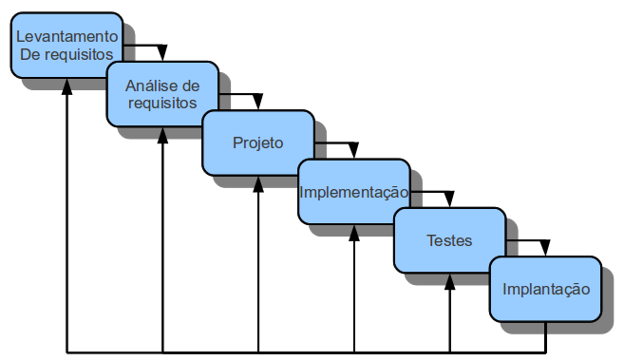
Figura 1 – Modelo Clássico ou cascata

- Levantamento de requisitos: Essa é a etapa que provê recolher informações para que haja um entendimento para a construção do software, como, também as necessidades estabelecidas pelos clientes.
- Análise de requisitos: Essa etapa destina-se a construir modelos, detalhando os requisitos coletados e à representação abrangente do projeto para o software a ser construído. (PRESSMAN, 2006).
- Projeto: Nessa etapa é realizada a identificação e a descrição das abstrações principais do sistema e suas relações. Nela será descrito como o projeto será implementado, ou seja, a interação entre os módulos do software com suas funcionalidades específicas.
- Implementação: Nessa etapa decorre a codificação, criação do código fonte, do software que é construído em cima dos modelos criados em etapas anteriores.
- Teste: Após a criação do código fonte que foi realizado na etapa anterior, inicia-se a fase de testes. Para garantir que os requisitos foram atingidos, é realizado testes lógicos internos e aspectos funcionais externos Finalizando esse procedimento, o programa deverá estar acessível para que seja implantado.
- Implantação: Na implantação, o produto final, terminado, será entregue ao cliente pronto para ser utilizado.

2.3 Metodologia de desenvolvimento

Uma metodologia é uma explicação detalhada, minuciosa e exata de toda a ação desenvolvida no método (FACHIN, 2003); é um conjunto de passos e processos bem definidos para que possa desenvolver um sistema.
Para este projeto foi escolhido um método de desenvolvimento baseado na programação orientada a objetos, que caracteriza uma maneira mais próxima de desenvolver um software com características do nosso cotidiano, tornando mais confortável de se gerar e reaproveitar o código fonte.

2.4 Estrutura analítica do projeto

Uma Estrutura Analítica de Projetos (EAP) ou do inglês Work Breakdown Structure (WBS), é uma estrutura hierárquica orientada de forma a cumprir as etapas de cada objeto relacionado na árvore, para que seja possível completar o projeto. Segundo PMBOK (2004), uma WBS é utilizada para segmentar o projeto em pequenos pacotes, chamados pacotes de trabalho, sendo organizada hierarquicamente em formato de árvore. Essa estrutura analítica servirá de base para o acompanhamento de plano de todo o projeto.
É uma ferramenta não utilizada apenas pelo o Gerente de Projetos, mas por toda a equipe de desenvolvimento do sistema, bem como clientes e fornecedores. As pessoas envolvidas nos projetos devem sempre estar cientes para manter a WBS atualizada caso alguma informação seja excluída ou acrescida durante o desenvolvimento do projeto, devendo essas, sempre estar presente na criação das estruturas detalhadas.
PMBOK (2004), relata ainda que, desenvolver uma boa WBS é um dos fundamentos básicos para o gerenciamento do projeto.

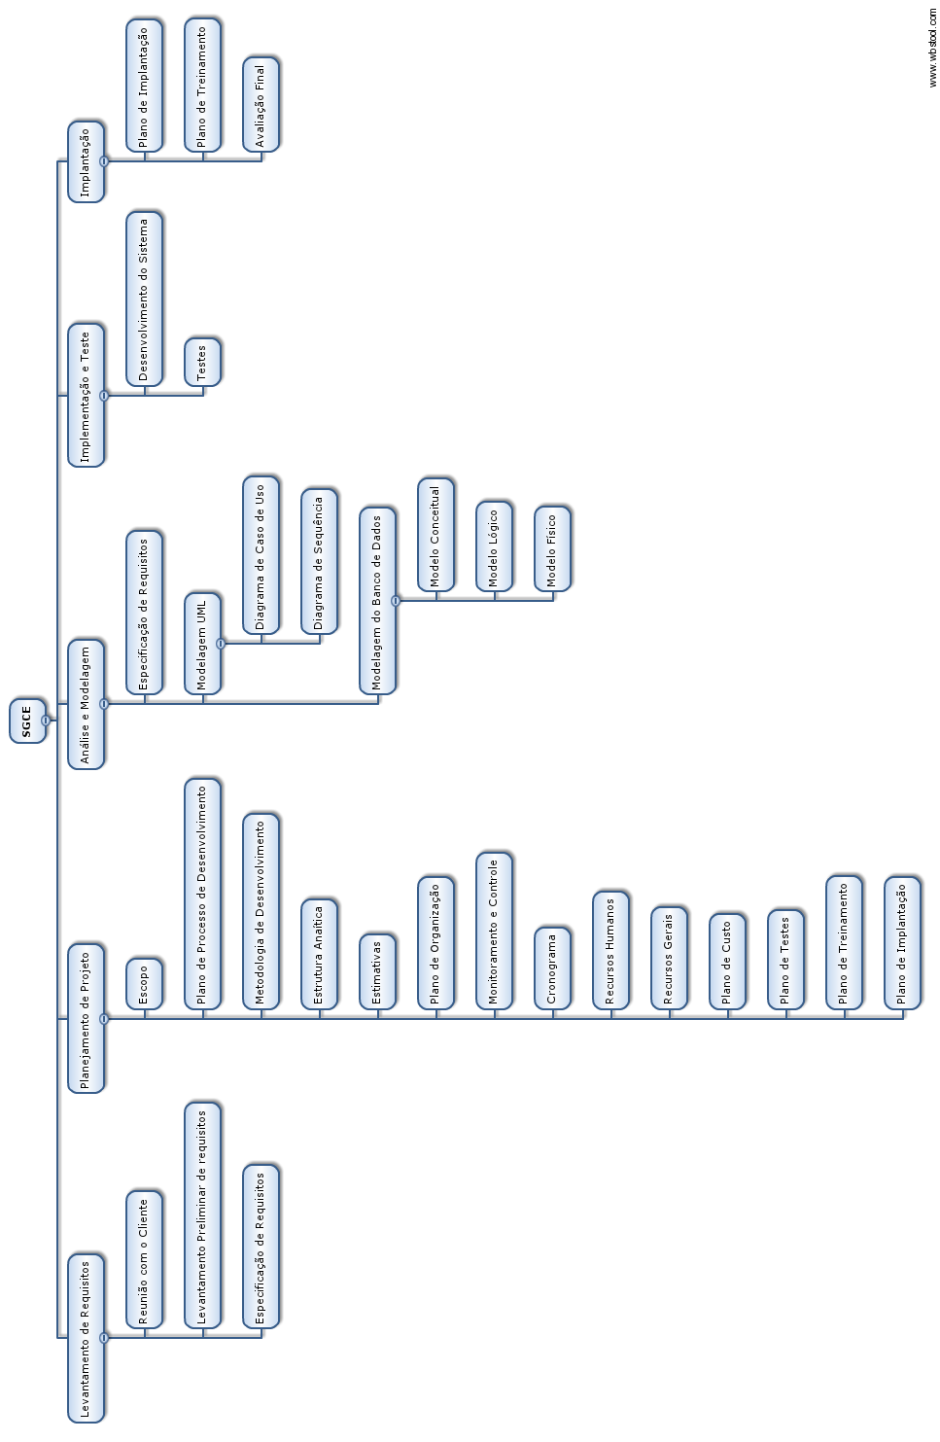
Figura 2 – Estrutura Analítica do Projeto.

2.5 Estimativa de tamanho, esforço, prazo

Esta é uma fase essencial para um bom planejamento do projeto. Apesar de existirem outras métricas, neste projeto utilizaremos o FPA. De acordo com Longstreet (2008), FPA (Function Point Analysis) ou Ponto de Função, desenvolvido pela IBM em 1979, por Allan Albrecht, é uma unidade de medida de software utilizada para estimar o tamanho de um sistema de informação baseando nas funcionalidades percebidas pelo usuário do sistema, independentemente da tecnologia a ser utilizada para implementá-lo.

2.5.1 Identificação das funções da aplicação

Os valores necessários para a realização da contagem são as entradas externas, saídas externas, consultas externas, arquivos lógicos internos e arquivos de interface externa.

2.5.1.1 Entradas Externas

Processa as informações vindas de fora do escopo da aplicação.

-Incluir família;
-Excluir família;
-Alterar família;
-Incluir voluntário;
-Excluir voluntário;
-Alterar voluntário;
-Incluir mantimento;
-Excluir mantimento;
-Alterar mantimento;
-Incluir usuário;
-Excluir usuário;
-Alterar usuário;
-Incluir frequência de famílias;
-Excluir frequência de famílias;
-Alterar frequência de famílias;

2.5.1.2 Saídas Externas

Gerar dados ou informação de controle que saem da fronteira do sistema.

-Relatório de vencimento matrícula das famílias;
-Relatório quantidade de cestas básicas prontas;
-Relatório de itens pendentes das cestas básicas;

2.5.1.3 Arquivos Lógicos Internos

Grupo lógico de dados do ponto de vista do usuário, cuja manutenção é feita internamente na aplicação.

-Cadastro das famílias;
-Cadastro dos voluntários;
-Cadastro dos mantimentos;
-Cadastro dos usuários;
-Cadastro de frequência das famílias;

2.5.1.4 Arquivos de Interface Externa

Grupo lógico de dados que passa de uma aplicação para outra, cuja manutenção pertence a outra aplicação. Dentre os requisitos levantados, não inclui arquivos de interface externa.

2.5.1.5 Consulta Externa

Processo elementar que envia dados ou informação de controle para fora da fronteira da aplicação.

-Consulta situação das famílias;
-Consulta voluntários;
-Consulta voluntários colaboradores;
-Consulta estoque;
-Consulta usuários do sistema;
-Efetuar login;
-Consulta vencimento dos alimentos;
-Consulta frequência das famílias;

2.5.2 Definição da complexidade das funcionalidades

Para realizar os cálculos de grau das funções deste item, foi utilizado os quadros 15,16,17,18 e 19 no Anexo I da página 49.

2.5.2.1 Entradas Externas

Entradas Externas
Descrição Função | Qtde Arquivos | Qtde Itens | Grau da Função
incluir família | 2 | 35 | complexo
excluir família | 1 | 2 | simples
alterar família | 2 | 35 | complexo
incluir voluntário | 1 | 11 | simples
alterar voluntário | 1 | 11 | simples
excluir voluntário | 1 | 2 | simples
incluir mantimento | 1 | 4 | simples
alterar mantimento | 1 | 4 | simples
excluir mantimento | 1 | 2 | simples
incluir usuário | 1 | 4 | simples
alterar usuário | 1 | 4 | simples
excluir usuário | 1 | 3 | simples
incluir frequência | 1 | 4 | simples
alterar frequência | 1 | 4 | simples
excluir frequência | 1 | 2 | simples
Total formulário Entradas Externas |  |  | 15
Total Simples |  |  | 13
Total Médio |  |  | 0
Total Complexo |  |  | 2
Quadro 2 – Entradas Externas

2.5.2.2 Saídas Externas

Saídas Externas
Descrição Função | Qtde Arquivos | Qtde Itens | Grau da Função
Relatório vencimento de matricula famílias | 2 | 5 | simples
Relatório parcial das cestas básicas | 1 | 3 | simples
Relatório de quantidade de cestas básicas | 1 | 1 | simples
Total formulário Saídas Externas |  |  | 3
Total Simples |  |  | 3
Total Médio |  |  | 0
Total Complexo |  |  | 0
Quadro 3 – Saídas Externas

2.5.2.3 Arquivos Lógicos Internos

Arquivos Lógicos Internos
Descrição Função | Qtde Registros | Qtde Campos | Grau da Função
cadastro família | 2 | 35 | médio
cadastro voluntário | 1 | 11 | simples
cadastro mantimento | 1 | 4 | simples
cadastro usuário | 1 | 4 | simples
cadastro frequência família | 1 | 4 | simples
Total formulário ALI |  |  | 5
Total Simples |  |  | 4
Total Médio |  |  | 1
Total Complexo |  |  | 0
Quadro 4 – Arquivos Lógicos Internos

2.5.2.4 Consultas Externas

Consultas Externas
Descrição Função | Qtde Arquivos | Qtde Campos | Grau da Função
Consulta situação família | 2 | 5 | simples
Consulta voluntário | 1 | 3 | simples
Consulta voluntário Colaborador | 1 | 4 | simples
Consulta mantimento | 1 | 4 | simples
Consulta usuário | 1 | 3 | simples
Consulta vencimento mantimentos | 1 | 3 | simples
Consulta frequência famílias | 2 | 4 | simples
Efetuar login | 1 | 2 | simples
Total formulário Consultas Externas |  |  | 8
Total Simples |  |  | 8
Total Médio |  |  | 0
Total Complexo |  |  | 0
Quadro 5 – Consultas Externas

2.5.3 Calculo dos pesos (FPA Não ajustados)
Para os cálculos utilizados neste item, utilizou-se o quadro 20 do Anexo I da página 50.

Pontos de Função Não Ajustados
Tipo de Função | Complexidade Funcional | Quantidade | Total Complexidade | Total Tipo
Arquivo Lógico Interno | Simples | 4 | * 7 = 0 | 28
Arquivo Lógico Interno | Média | 1 | * 10 = 0 | 10
Arquivo Lógico Interno | Complexa | 0 | * 15 = 0 | 0
Interface Externa | Simples | 0 | * 5 = 0 | 0
Interface Externa | Média | 0 | * 7 = 0 | 0
Interface Externa | Complexa | 0 | * 10 = 0 | 0
Entrada Externa | Simples | 13 | * 3 = | 39
Entrada Externa | Média | 0 | * 4 = | 0
Entrada Externa | Complexa | 2 | * 6 = | 12
Saída Externa | Simples | 3 | * 4 = | 12
Saída Externa | Média | 0 | * 5 = | 0
Saída Externa | Complexa | 0 | * 7 = | 0
Consulta Externa | Simples | 8 | * 3 = | 24
Consulta Externa | Média | 0 | * 4 = | 0
Consulta Externa | Complexa | 0 | * 6 = | 0
Total Ponto de Função Não Ajustado |  |  |  | 125
Quadro 6 – Cálculo do FPA não ajustado

2.5.4 Cálculo do Fator de ajuste e FPA ajustado

Para obter um maior grau de precisão são utilizados fatores de ajustes de valores correspondentes a perguntas cujos valores variam de zero a cinco, onde zero indica não importância e cinco indica que é essencial (PRESSMAN, 2006).

O nível de influência de cada característica é dado por uma escala de 0 a 5:

0 = Não existe nenhuma influência
1 = Pouca influência
2 = Influência moderada
3 = Influência média
4 = Influência significativa
5 = Grande influência

Cálculo do Fator de Ajuste
Características Gerais das Aplicações Nível de Influência | Nível de influência
Comunicação | 4
Funções distribuídas | 4
Desempenho | 0
Configuração de equipamentos | 1
Volume de transações | 0
Entrada de dados | 5
Interfaces com o usuário | 3
Atualizações on-line | 3
Processamento complexo | 0
Reutilização | 1
Facilidade de implantação | 1
Facilidade operacional | 1
Múltiplos locais | 3
Facilidade de mudanças (flexibilidade) | 1
Total geral | 27
Quadro 7 – Somatório dos níveis de Influência

Comunicação – grau 4: Aplicação é mais do que uma entrada de dados on-line, mas suporta apenas um tipo de protocolo de comunicação.
Funções distribuídas – grau 4: Processamento distribuído e a transferência de dados são on-line e em ambas as direções .
Desempenho – grau 0: Nenhum requerimento especial de performance foi solicitado pelo usuário.
Configurações de equipamentos – grau 1: Existem restrições operacionais leves. Não é necessário esforço especial para resolver as restrições.
Volume de transações – grau 0: Não estão previstos períodos de picos de volume de transação.
Entrada de dados – grau 5: Mais de 30% das transações são entradas de dados on-line.
Interfaces com usuário – grau 3: O sistema possui menus, utilização de mouse, scrolling vertical, drop down list, janelas pop-up, menos numero de telas para executar funções.
Atualizações on-line – grau 3: Atualização On-Line da maioria dos Arquivos Lógicos Internos.
Processamento complexo – grau 0: Não há processamento caracterizado como complexo.
Reutilização – grau 1: Código reutilizável é usado somente na aplicação.
Facilidade de implantação – grau 1: Nenhuma consideração especial foi estabelecida pelo usuário, mas procedimentos especiais são necessários na implantação, neste caso disponibilidade de hospedagem na web e configuração de banco de dados .
Facilidade operacional – grau 1: Processo de backup e recuperação com a intervenção do operador.
Múltiplos locais – grau 3: A necessidade de múltiplos locais (navegadores) foi considerada no projeto, assim como diferentes softwares e hardwares.
Facilidade de mudanças – grau 1: Estão disponíveis facilidades como consulta e relatórios flexíveis para atender necessidades simples.

O fator de ajuste é dado a partir da fórmula pré definida:
Fator Ajuste (FA)= 0,65 + ( 0,01 * Σ(NI)) , onde NI =Nível de influência calculado anteriormente no quadro 6.

Aplicando a formula temos:
FA = 0.65 + (0,01* 27)
FA = 0,92

O cálculo dos pontos de função ajustados é o produto do fator de ajuste e dos pontos de função brutos
FPA = FPNA * FVA
Onde FPA é ponto de função ajustado, FPNA é ponto de função não ajustado e FVA é fator de valor de ajuste.

O resultado geral será fornecido através do cálculo
FPA = 125 * 0,92
FPA = 115
cujo resultado é 115, após arredondamento do produto realizado no passo anterior.

2.5.5 Estimativas de Esforço e Prazo

Estimativa de Esforço
Fator hh/pf (Utilização da Linguagem Orientada a Objetos (PHP5) e considerando a produtividade baixa). | 7,5
Esforço total em hh(hora/homem) 7,5 * 115 = | 862,5
(Considerando aproximadamente: 3 horas por dia, 3 dias por semana e 4,5 semanas por mês)  Esforço total em hm (homem/mês) 862,5 / 40,5 = | 21,2962
Estimativa de Prazo
Equipe composta por 2 integrantes: Rafael Malatesta e Tales Araújo Mendonça | 2
Tamanho da Equipe = ( ( H / M ) / Prazo )
Prazo = ( ( H / M ) / Prazo ) = 21,2962 / 2 = | 10,64 meses
Prazo em meses (considerado 22 dias por mês)  hm: Homem-mês - hh: Homem-hora - pf: Ponto-de-função | 10 meses e 14 dias
Quadro 8 – Estimativa de esforço

2.6 Plano de Organização

O plano de organização é um modelo pela qual a empresa inserida, se organiza. Dividindo responsabilidades, relação do trabalho, através de autoridades.
Conforme o conceito anunciado, foi definido uma estrutura organizacional de desenvolvimento do projeto, através do organograma – Figura 2 –, aonde é detalho o envolvimento pelos envolvido do projeto.
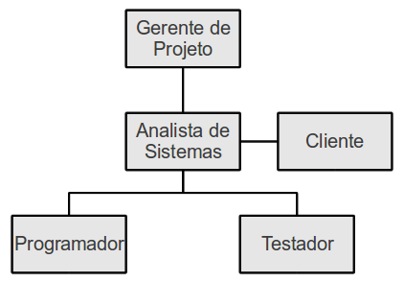
Figura 3 – Plano organizacional

- Gerente de projeto: É responsável por coordenar as interações com os demais níveis abaixo, para conduzir o planejamento do projeto, mantendo a equipe focada para alcançar os objetivos do projeto.
- Cliente: Atribui os dados necessários para que o sistema seja construído. Informando ao analista de sistemas todos os requisitos que irão compor o sistema; valida as propostas ofertadas pelo analista e aprova a construção do software.
- Analista de sistemas: Possui um papel essencial de comunicação com o cliente para obter os requisitos necessários para a construção do sistema; responsável por executar as atividades previstas no cronograma, pelas modelagens do sistema, assim como descrever o que será realizado em cada etapa, bem como a interatividade entre usuário e sistema.
- Programador: Codifica o sistema de acordo com as especificações feitas pelo analista, objetivando a coesão de um sistema funcional de acordo com o que foi especificado.
- Testador: Responsável por verificar a integridade do sistema a procura de eventuais erros, tentando se a mesma está coesa com o funcionamento do sistema. Utiliza-se de técnicas que ajudam a garantir uma detecção por falhas de forma mais efetiva, permitindo, assim, entregar para o cliente um produto superior de qualidade.

2.7 Plano de monitoramento e controle

2.7.1 Introdução

Segundo Pmbok ( 2004), as etapas decorridas do monitoramento e controle do projeto relacionam-se em monitorar os processos do projeto associados com suas fases. Ações preventivas e corretivas são tomadas, para que haja um controle no desempenho do projeto. Essa parte do projeto torna-se de suma importância por coletar, medir e gerar informações a respeito do desempenho do projeto e sobre os dados extraídos pelas medições, com o intuito de fazer melhorias em torno do processo.
O gerente de projetos possui um papel crucial para estar analisando as medições e tomando as devidas providências, de acordo com o que foi planejado, para que todo o processo siga em frente e obtenha um término como previsto. Deste modo, aumentando a probabilidade de ocorrências positivas e diminuindo os eventos negativos que estarão incidindo sobre o projeto.
O monitoramento e controle será concebido de acordo com o cronograma, item 2.8, seguindo todas as estimativas nele descrito. Caso haja alguma ocorrência que possa ser erronia referente a estimativa inicial, a mesma será controlada para que o cronograma não fuja do objetivo proposto do projeto.
Estão previstos três planos de monitoramento e controle, que são os seguintes:

Ordem | Ponto
1º Marco | Final da fase da especificação de requisitos
2º Marco | Final da fase de Análise e Modelagem
3º Marco | Final da fase de Construção e Testes
Quadro 9 – Pontos de Monitoramento e Controle

2.7.2 Custo

O cliente, uma instituição filantrópica, terá um custo para o desenvolvimento que do projeto essencialmente reduzido no que se refere ao software utilizado, pois, em sua grande parte, o software livre estará à frente. Outro detalhe relevante é que os poucos softwares proprietários utilizados são licenciados pela instituição de ensino. Todas as etapas que compõem o ciclo de vida do projeto foram consideradas a fim de minimizar o custo de desenvolvimento: do levantamento dos requisitos à implantação do sistema.
A estimativa do custo é baseada nos pontos de função, de acordo com o levantamento de requisitos realizado junto ao cliente.

2.7.3 Prazo

A realização do monitoramento e controle do prazo de desenvolvimento do software foi definido a fim de serem utilizados diagramas e tabelas baseadas na estrutura analítica do projeto, item 2.4. O monitoramento será realizado no final de cada fase de implementação do projeto; ao final, pois, de cada ciclo de desenvolvimento. Caso ocorra atraso, em quaisquer das fases do desenvolvimento, realizar-se á uma análise para que seja identificado o motivo; e, consequentemente, possa ser realizado um reajuste no cronograma.

2.7.4 Produção

"Por decisão do Colegiado do curso, a apresentação do plano de monitoramento e controle de produção é opcional, e por este motivo não será elaborado neste projeto."

2.7.5 Risco

"Por decisão do Colegiado do curso, a apresentação do plano de monitoramento e controle de risco é opcional, e por este motivo não será elaborado neste projeto."

2.8 Cronograma

Para o cumprimento dos prazos e das atividades exercidas no projeto, é de suma importância que exista um cronograma para que possa controlar e cumprir os prazos que serão estabelecidos. É nessa parte que são estabelecidas as datas inicial e final do projeto, com base na estrutura analítica do projeto (Figura 2).
Para as informações de construção do projeto utilizou-se, como definido no escopo, recursos contendo duas pessoas na equipe a trabalhar pela disponibilidade de cada integrante em meio ao período letivo.
A definição de cada data, com seus respectivos prazos, foi definida no cronograma de atividades (Figura 4), com observações decorridas em projetos passados que utilizaram o clico de vida cascata.
De acordo com Pressman (2006), a criação de um cronograma para o projeto que será construído é uma atividade no qual o esforço das atividades são distribuídas pela duração planejada do projeto.
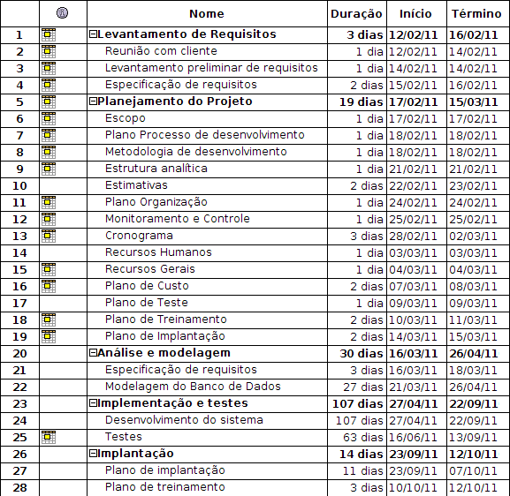
Figura 4 – Cronograma de atividades

2.8.1 Gráfico de Gantt

O gráfico de Gantt faz um resumo do monitoramento das atividades que serão exercidas durante o projeto, permitindo, assim, a construção do projeto, possibilitando a visualização gráfica do planejamento; é, portanto, a junção de todo esforço a envolver técnicas de custo, desenvolvimento da programação, aquisição de recursos e gerenciamento de risco.
A produtividade das tarefas exercidas são exibidas no gráfico de Gantt, que permite uma visualização rápida e clara de todo o projeto, que por sua vez pode ser visualizada por toda equipe que está a desenvolver o projeto.
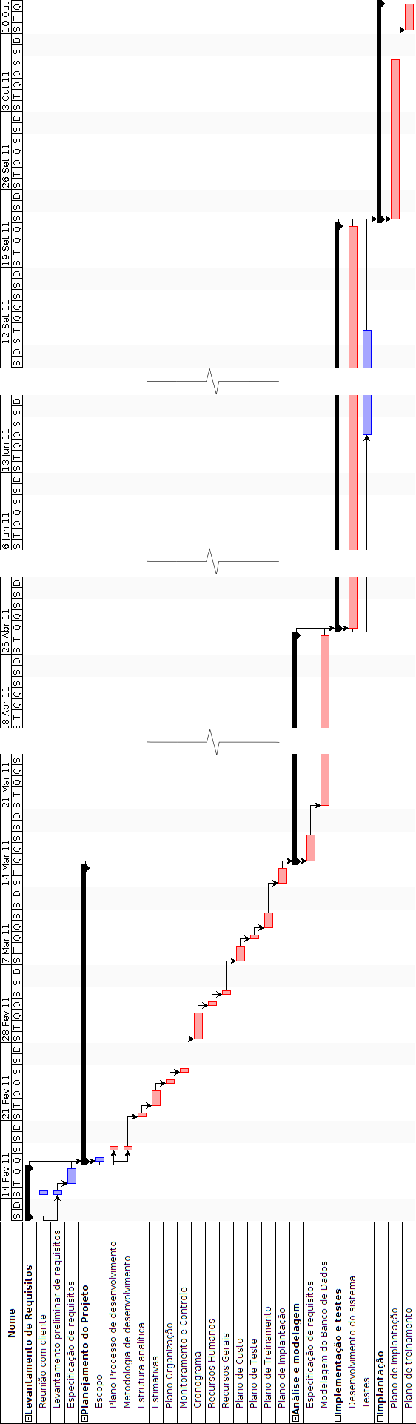
Figura 5 – Gráfico de Gantt

2.9 Plano de recursos humanos

Conforme exemplificado no item 2.6, a necessidade dos profissionais específicos responsáveis por cada área será listado no quadro 10.

Plano de Recursos Humanos
Função | Responsabilidade | Nome
Gerente do Projeto | Gerenciar todas etapas do projeto | Rafael Malatesta e Tales Araújo Mendonça
Analista de Sistemas | Fazer o levantamento de requisitos, modelagem e a projeção do sistema. | Rafael Malatesta e Tales Araújo Mendonça
Cliente | Fornecer informações de como o sistema deve funcionar. | Adriane Gonçalves Guedes
Programador | Codificar e implementar o sistema. | Rafael Malatesta e Tales Araújo Mendonça
Testador | Testar o sistema e recolher resultados. | Rafael Malatesta e Tales Araújo Mendonça
Quadro 10 – Funções e responsabilidades

2.10 Plano de recursos gerais

Para a elaboração do projeto será necessária a utilização de alguns recursos, como mostrado nos itens a seguir:

2.10.1 Hardware

- 1 Notebook Pentium Dual-Core com 4GB de memória RAM, 320GB de HD;
- 1 Microcomputador pessoal Intel Core2 Duo com 512GB de memória RAM, 200GB de HD;
- 1 Impressora Multifuncional;
- 1 Impressora a laser;
- 2 Roteadores;

2.10.2 Software

- Ubuntu 10.10 Desktop Edition - Software Livre;
- Microsoft Windows 7 Home Basic - Licenciado;
- OpenOffice 3.2 - Software Livre;
- Google Chrome 9.0 - Software Livre;
- Mozilla Firefox 3.6 - Software Livre;
- Kdesvn 1.5.4 - Software Livre;
- Tortoise SVN 1.6.12 - Gratuito;
- StarUml 5.0.2 - Software Livre;
- OpenProj 1.42 - Software Livre;
- Wbs Tool Web 0.9 beta - Gratuito;
- brModelo 2.0 - Software Livre;
- Vi IMproved 7.2 - Software Livre;
- Geany 0.19 - Software Livre;
- CakePHP 1.3.2 - Software Livre;
- PHP 5.3.3 - Software Livre;
- Mysql 5.0 - Software Livre;
- Dia 0.97.1 - Software Livre;
- Apache 2.2.16 - Software Livre;
- Windows Live Messenger - Gratuito;
- Empathy 2.32 - Software Livre;
- Gimp 2.6 – Software Livre;
- Inkscape 0.48 - Software Livre;

2.10.3 Recursos adicionais

- Energia elétrica;
- Telefone;
- Internet;
- Encadernações;
- Transporte;
- Alimentação;

2.11 Plano de custos

O plano de custos deste projeto conforme todo planejamento, será apresentado pelos quadros a seguir.

2.11.1 Custos de Software

Custos de Software
ITEM | Custo (em R$) | Licença | Total (em R$)
Windows 7 Home Basic | 16,50 | 1 | 16,50
Total |  |  | 16,50
Quadro 11 – Custo de software

Visando uma maior flexibilidade, foi optado por utilizar o maior número de softwares gratuitos e/ou livres para minimizar o custo total deste projeto. Para os softwares adquiridos, espera-se poder utilizá-los em mais quatro projetos consecutivos, o que faz com que o seu valor seja dividido, além de estar calculado a vida útil do software que foi estimado em quatro anos representado no quadro 11.
O valor do software windows 7 home basic foi baseados em um orçamento ON-LINE visando um melhor custo/beneficio.

2.11.2 Custos de Hardware

Custos de Hardware
Descrição | Custo unitário | Quantidade | Valor total (em R$)
Notebook Dual Core 4Gb RAM, 320Gb de HD | R$ 1.500,00 | 1 | (1500 / 4) = 375
Microcomputador pessoal Core 2 Duo, 512GB RAM, 200Gb HD | R$ 700,00 | 1 | (700 / 4) = 175
Impressora laser | R$ 150,00 | 1 | (150 / 4) = 37,5
Impressora Multifuncional | R$ 200,00 | 1 | (200 / 4) = 50
Roteador | R$ 100,00 | 2 | (100 / 4) = 25
TOTAL |  |  | (662,5 / 5 projetos) = 132,5
Quadro 12 – Custo de Hardware

Com base nos equipamentos, calcula-se conseguir trabalhar com esse hardware em mais cinco projetos, devido ao desgaste dos mesmos e depreciação. Portanto, os valores apresentados no quadro 12, acima, mostram os valores já distribuídos entre os prováveis projetos e divididos pela sua vida útil, o qual será utilizado durante quatro anos.
Os valores encontrados foram baseados em orçamentos ON-LINE visando um melhor custo/beneficio total dos equipamentos.

2.11.3 Custos de Mão de Obra

Custos de Mão de Obra
Profissional | Salário(mês) em R$ | Salário (44h/Mês) em R$ | Meses trabalhados | Quantidade de profissionais | Total
Gerente de projeto | 700 | 175 | 10 | 2 | 3.500
Analista | 500 | 125 | 10 | 2 | 2.500
Testador | 900 | 225 | 3 | 2 | 1.350
Programador | 1000 | 250 | 5 | 2 | 2.500
TOTAL |  |  |  |  | 9.850,00
Quadro 13 – Custo de Mão de Obra

Para o cálculo dos valores aproximados foi utilizada uma pesquisa de mercado feita no site (http://www.ceviu.com.br) a pegar os menores valores, isso devido a pouca experiência dos profissionais envolvidos no projeto. Neste cálculo ficou definido que os cargos de Gerencia de projeto e Analista estarão envolvidos em mais dois projetos além deste, o que faz com que o valor seja distribuído entre os projetos. Os valores estão referenciados no quadro 13.
Os cargos de Testador e Programador foram alocados excepcionalmente para este projeto conforme os valores do quadro 13.
A coluna Salário indica o valor referente a um mês de cada cargo neste projeto, mas como foi estimado no item 2.5.5 deste projeto que a jornada de trabalho seria de 3 horas por dia durante 3 dias na semana, a coluna Salário (44h/mês) informa os valores referentes a esse tempo trabalhado.
A coluna meses trabalhados indica o período trabalhado por cada cargo alocado no projeto.
Cada envolvido no projeto, que são dois integrantes, estarão a participar de todas as etapas. Cada indegrante irá assumir o papel de gerente de projetos, analista, testador e programador, assumindo assim, todos os cargos contidos no custo de mão de obra, quadro 13, a ter dois integrantes para cada função estabelecida.

2.11.4 Custos com outras despesas

Custos com outras despesas
 | Custo (mensal) | Quantidade (meses) | Total (R$)
Energia | R$ 100,00 | 10 | 1.000,00
Telefone | R$ 6,60 | 10 | 66,00
Internet | R$ 43,30 | 10 | 443,00
Encadernação | R$ 4,50 (cada) | 10 (vezes) | 45,00
Transporte | R$ 31,00 | 10 | 310,00
Alimentação | R$ 180,00 | 10 | 1.800,00
Total |  |  | R$ 3.664,00
Quadro 14 – Custo com outras despesas

Levando em consideração o tempo total gasto no projeto conforme o quadro 8 do item 2.5.5, a tabela especifica os valores dos custos mensais assim como a sua totalidade.
Os itens energia, telefone e internet foram estimados com base nos equipamentos eletro eletrônicos usados neste projeto, alem de mais dois consecutivos, fazendo com que o valor mensal seja dividido entre eles. Os demais itens foram estimados para apenas este projeto.

2.11.5 Total Geral das Despesas do projeto

Recurso | Valores (em R$)
Software | 16,50
Hardware | 132,5
Mão de Obra | 9.850,00
Despesas Gerais | 3.664,00
TOTAL | R$ 13.663,00
Quadro 15 – Custos totais

O quadro 15 resume o total gasto com este projeto desde o seu início até a implantação do mesmo, valendo a ressalva que todos os valores são estimados podendo sofrer alterações a medida que o projeto avança.

2.12 Plano de gerencia de dados

"Por decisão do Colegiado do curso, a apresentação do plano de gerencia de dados é opcional, e por este motivo não será elaborado neste projeto."

2.13 Plano de medição e análise

"Devido o grau de maturidade do processo de desenvolvimento utilizado, o Plano de medição e análise não será elaborado neste projeto."

2.14 Plano de gerencia de configuração

"Por decisão do Colegiado do curso, a apresentação do plano de gerencia de configuração é opcional, e por este motivo não será elaborado neste projeto."

2.15 Plano de gerencia de riscos

"Por decisão do Colegiado do curso, a apresentação do plano de gerencia de risco é opcional, e por este motivo não será elaborado neste projeto."

2.16 Plano de garantia da qualidade

"Por decisão do Colegiado do curso, a apresentação do plano de garantia da qualidade é opcional, e por este motivo não será elaborado neste projeto."

2.17 Plano de verificação

"Devido o grau de maturidade do processo de desenvolvimento utilizado, o Plano de verificação não será elaborado neste projeto."

2.18 Plano de validação

"Devido o grau de maturidade do processo de desenvolvimento utilizado, o Plano de validação não será elaborado neste projeto."

2.19 Plano de testes

O processo de execução de um produto para averiguar se ele atingiu as especificações e funcionou corretamente para o ambiente o qual foi projetado, é dito teste de software. Segundo Pressam (2006), um bom teste é o que possui grande probabilidade de encontrar falhas. O objetivo de testar o software é tentar minimizar ao máximo o aparecimento de defeitos, para que assim não surjam erros nem falhas no software. Os erros podem ocorrer por diversos fatores, como a inexperiência do desenvolvedor ou do analista a analisar os requisitos e os modelos.
Os testes devem ser analisados e planejados com antecedência, levando em consideração os requisitos do cliente, a fim de encontrar falhas e corrigi-las, na fase de codificação e testes de desenvolvimento do software.
Este projeto adotará a técnica caixa-preta, que consiste em um componente de software ser testado como se fosse uma caixa-preta, ou seja, não a considerar o comportamento interno do mesmo. Dados de entrada são fornecidos, o teste é executado e o resultado obtido é comparado a um resultado esperado previamente conhecido. Haverá sucesso no teste se o resultado obtido for igual ao resultado esperado. O componente de software a ser testado pode ser um método, uma função interna, um programa, um conjunto de programas e/ou componentes ou mesmo uma funcionalidade. A técnica de teste funcional é aplicável a todos os níveis de teste (PRESSMAN, 2006).

2.20 Plano de treinamento

O objetivo de realizar um plano de treinamento é poder preparar o utilizador do sistema, usuário, para que possa desfrutar de todas suas funcionalidades de modo a agregar as tarefas rotineiras ao sistema, podendo assim atender os objetivos propostos.
Todo o treinamento será realizado, na instituição, de maneira formal, através de palestras que serão agendadas junto aos responsáveis da SEJA. Este treinamento objetiva-se a escolher pessoas chaves para que fique responsável pela administração do sistema e que assim possa estar a realizar o controle dos usuários no sistema; também será realizado um treinamento voltado para cada responsável do DAS, ficando estes incumbidos de repassarem as informações para os novatos que irão ocupar tais cargos e aos demais substitutos que precisarem utilizar o sistema.
Será realizado um feedback com o cliente para esclarecer possíveis dúvidas sobre a utilização do sistema no decorrer da implantação.
Todo treinamento será realizado de acordo com o item 2.8 estabelecido no cronograma.

2.21 Plano de implantação

2.21.1 Introdução

Para o plano de implantação do sistema, é necessário um conjunto de atividades ou tarefas a serem seguidas, a fim de colocar em funcionamento o produto desenvolvido, de forma que o mesmo esteja pronto para ser utilizado pelo cliente. Como atualmente a instituição advêm de um sistema informatizado, não haverá necessidade de estar realizando algum tipo de migração, apenas a inserção dos dados atualmente utilizados.
Apesar do sistema desenvolvido ser voltado para web, serão configuradas duas estações para que o sistema possa ser acessado localmente; o sistema também estará disponível para ser acessado através da internet, necessitando apenas de um login e senha do usuário que esteja cadastrado. Devido à amplitude do porte da instituição ser pequeno, não haverá necessidade da utilização de uma máquina potente para atender a todos os utilizadores.
Para a implantação do sistema serão utilizados os seguintes recursos de hardware e software, seguindo do guia de instalação dos mesmos.

2.21.2 Especificação do hardware e do software

2.21.2.1 Hardware

- Servidor
  - Processador com mínimo de 1GHz;
  - Memória RAM com mínimo de 384MB;
  - Disco rígido com mínimo de 2,5GB;
  - Placa de rede 10/100;
  - Monitor com resolução mínima de 800x600;
- Estações
  - Processador com mínimo de 600MHz;
  - Memória com mínimo de 128MB;
  - Disco rígido com mínimo de 2,5GB;
  - Placa de rede 10/100;
  - Monitor com resolução mínima de 800x600;
- Outras especificações
  - Cabo de rede;
  - Roteador

2.21.2.2 Software

- Servidor
  - Sistema Operacional GNU/Linux;
  - Servidor Apache2;
  - PHP5;
  - MySQL 5;
  - Crontab;
  - Mailx;
  - Ssmtp;
  - Mpack;
  - Bunzip2;
  - Mozilla Firefox 3.x ou Chrome/Chromium 9.x, ou superior;
- Estação
  - Sistema Operacional GNU/Linux;
  - Mozilla Firefox 3.x ou Chrome/Chromium 9.x, ou superior;

2.21.3 Guia da instalação

- Servidor
  - Passo 1: Instalar a distribuição GNU/Linux definida;
  - Passo 2: Configurar a rede no servidor com IP fixo;
  - Passo 3: Instalar os programas na seguinte ordem: apache, php5, mysql, crontab, mailx, ssmtp, mpack, bunzip2, firefox ou chrome/chromium;
  - Passo 4: Configurar o servidor apache;
  - Passo 5: Criar o diretório /var/www/sgce e copiar todo o sistema para tal lugar;
  - Passo 6: Executar o browser que foi instalado e acessar o endereço http://localhost/sgce e fazer a instalação do sistema de acordo com o guia que será exibido.
- Estação
  - Passo 1: Instalar a distribuição GNU/LINUX definida;
  - Passo 2: Configurar a rede como DHCP;
  - Passo 3: Instalar o navegador firefox ou chrome/chromium.
- Outras especificações
  - Passo 1: Crimpar e instalar todos os cabos de rede;
  - Passo 2: Configurar o roteador.

2.22 Observações complementares

Em detrimento em optar pela utilização de 99% dos softwares neste projeto serem classificados como livres, software livre, ou gratuitos, foi possível obter um grande abatimento nos valores das licenças de softwares que poderiam ser adquiridos para, assim, poder distribuir a renda referente aos mesmos para outras atividades do projeto.
O objetivo não está referente apenas na redução de valores, mas em mostrar que é possível construir um bom sistema utilizando ferramentas não proprietárias, mostrar que apesar das ferramentas livres não possuírem um custo para o utilizador, as mesmas são, em grande parte, desenvolvidas por grandes empresas sérias que visam a qualidade de seus produtos.

3 ESPECIFICAÇÃO DE REQUISITOS

De acordo com o item 1.5 do capítulo 1, foi realizado um levantamento preliminar dos requisitos, para que esses pudessem ser utilizados para calcular o tempo de desenvolvimento do projeto, bem como os custos que serão gastos. No presente momento dos levantamentos preliminares não havia uma maturidade para um levantamento de requisitos completos, o que se dará neste capítulo, onde todos os requisitos possíveis serão descritos e esmiuçados para uma melhor compreensão e clareza do projeto que irá se formar.

Data | Versão | Descrição | Autor
19/03/2011 | 1.0 | Levantamento de requisitos | Rafael Malatesta e Tales Araújo
21/03/2011 | 1.1 | Especificação de caso de uso | Rafael Malatesta e Tales Araújo
20/04/2011 | 1.2 | Término da especificação do caso de uso. | Rafael Malatesta e Tales Araújo
Quadro 16 – Histórico do Controle de Versão

A especificação de requisitos é uma parte primordial do sistema, creio que uma das mais importantes, se não a mais importante, pois é baseado nessa etapa que o software será construído e sem ela fica impossível construir qualquer tipo de software. Essa é a parte que o cliente dialoga tudo que precisa e o analista esmiúça as informações coletadas para se adentrarem no software que irá se formar.

3.1 Requisitos do cliente

3.1.1 Descrição geral da aplicação

3.1.1.1 Descrição da necessidade

A SEJA, atualmente, não possui um controle informatizado do DAS - Departamento de Assistência Social - que é controlado através de uma planilha impressa, onde fica a cuidado dos voluntários responsáveis manter os dados atualizados e íntegros, tanto das famílias assistidas quanto dos voluntários cadastrados e do controle de alimentos do estoque.
Visando um melhoramento, há necessidade de disponibilizar para o cliente um sistema web que irá trabalhar simultâneo com um número de até dez usuários, podendo esse número ser ampliado de acordo com as necessidades da instituição.
O sistema deverá atender as seguintes necessidades do cliente: realizar e manter o cadastro dos voluntários, bem como das famílias assistidas e dos alimentos que irão compor as cestas básicas; permitir um gerenciamento do estoque, controlando o prazo de validade dos alimentos e avisando sobre os alimentos que estarão com um prazo de um mês para vencer; emitir relatórios sobre as famílias que estão com vencimento de matrícula, quantidade de cestas básicas prontas, item pendente em cada cesta, todos os alimentos que irão vencer dentro de um mês, voluntários disponíveis.
Os benefícios esperados com essa solução de software está em manter, primeiramente, um controle de tudo que acontece no setor do DAS, melhorando o atendimento as famílias assistidas, oferecendo mais qualidade, tanto em atendimento quanto nos produtos doados; agilizar todo esse gerenciamento de maneira a reduzir o tempo que é gasto atualmente, podendo ser aproveitado em outras atividades existentes na instituição.

3.1.1.2 Objetivo

O Objetivo do software SGCE é possuir uma base de dados de voluntários, famílias assistidas e alimentos, para que possam ser controlados e monitorados. Sendo os voluntários remanejados a medida que haja necessidade; a controlar as famílias assistidas para que estejam aptas a receber as doações de cestas básicas; e manter um controle do estoque de alimentos, avisando com antecedência sobre o vencimento bem como a falta de algum item que compõe a cesta, antes que ela possa ser montada e distribuída para as famílias carentes.

3.1.1.3 Escopo da Aplicação

As necessidades sobre o que estará disponível para o cliente for definido no escopo da aplicação, a objetivar uma solução que transmita facilidade de gerenciamento de todo o setor do DAS, facilitando o controle das famílias assistidas que fazem parte da SEJA, bem como controlar o estoque de alimentos. Uma informação mais complementar sobre o escopo pode ser conferida no item 2.1.

3.1.2 Descrição geral do cliente

Conforme descrito anteriormente a SEJA localizada no bairro Bairu em Juiz de Fora e tem como principal fornecedora de dados a Adriane Gonçalves Guedes além dos demais colaboradores das demais áreas da instituição.

3.1.3 Lista de requisitos do cliente

As necessidades que o cliente apresenta são ditos requisitos funcionais. discernidas em uma linguagem de fácil absorção, tem como objetivo expressar aquilo que o sistema deverá realizar, a proporcionar uma solução ideal para o cliente.
Abaixo será descrito os requisitos do cliente em conformidade com o projeto proposto:

- RC01: Os usuários do sistema deverão ser autenticados;
- RC02: O sistema deverá permitir que o administrador do sistema modere outros usuários com um controle de permissão;
- RC03: O sistema deverá realizar o becape do banco de dados de forma automatizada, podendo esse ser enviado para um e-mail cadastrado;
- RC04: O sistema deverá possuir um histórico das transições realizadas;
- RC05: O sistema deverá manter, de forma íntegra, todos os dados inseridos na base de dados;
- RC06: Deverá existir um controle das datas de validades dos alimentos em estoque;
- RC07: O sistema deverá permitir inclusões, consultas e alterações dos alimentos;
- RC08: O sistema deverá permitir inclusões, consultas e alterações das famílias assistidas;
- RC09: O sistema deverá permitir inclusões, consultas e alterações dos voluntários envolvidos no processo de doações.
- RC10: O sistema deverá controlar uma lista de presença das famílias aptas a receber a cesta;
- RC11: Nas entregas de cestas básicas, o usuário informará ao sistema o nome do representante da família e o sistema dará baixa no estoque dos mantimentos contidos na cesta.

3.2 Requisitos do software

3.2.1 - Fronteiras do software

As fronteiras do software descritas abaixo descrevem as funcionalidades que não entrarão no escopo deste projeto a ser desenvolvido. Essas são funcionalidades que não apreciam o sistema em si.

- O SGCE não usará interfaces de programas de terceiros e nem disponibilizará que terceiros utilize sua interface;
- O SGCE não compartilhará o Banco de dados com outros sistemas;
- Os itens listados no item 3.2.2 deste projeto descrevem os limites da fronteira do SGCE.

3.2.2 Itens de software

O SGCE possuirá os seguintes itens de software:

  - Manutenção (inclusão, exclusão, alteração, consulta) do cadastro de:
    - família;
    - voluntário;
    - mantimento;
    - usuário;
    - frequência (exceto exclusão).

3.2.3 Lista de requisitos não funcionais

Requisitos não funcionais estão relacionados ao uso da aplicação em termos de usabilidade, segurança, interface, acessibilidade, robustez e tecnologias envolvidas. Geralmente os requisitos não funcionais são características mínimas de um software de qualidade, deixando que o desenvolvedor implemente ou não esses requisitos no software que será desenvolvido.

Usabilidade
- RNF01: O sistema deverá ser de fácil manuseio e intuitivo para que pessoas com pouca experiência consigam mexer no sistema, evitando futuros treinamentos específicos para possíveis novos usuários;

Segurança
- RNF02: Somente terá acesso ao sistema e suas funcionalidades as pessoas devidamente cadastradas no sistema e autenticadas por meio de usuário e senha
- RNF03: Somente usuários do tipo administrador poderão realizar exclusões no sistema;
- RNF04: Usuários Voluntários poderão realizar as operações de inclusão, alteração e consulta somente na sua área de atuação;

Interface
- RNF05: O SGCE será um sistema voltado para a internet e terá uma quantidade reduzida de imagens ou algo que possa retardar o uso do mesmo, gerando uma página bem leve e de rápido carregamento;
- RNF06: Os botões e ações possíveis sempre estarão em um local específico facilitando para o usuário no uso do software;
- RNF07: Os campos para preenchimento deverão conter máscara quando necessário além de informar com uma dica em cada campo de preenchimento de texto ou números;
- RNF08: Cada usuário terá o tempo de 1 min de ociosidade para que o sistema faça logon de seu usuário.
- RNF09: Todas as interações do sistema com o usuário deverão ser padronizadas. As mensagens exibidas, assim como elementos de tela (botões, tabelas e menus), seguirão um padrão, tornando ainda mais intuitivo o uso do sistema.

Acessibilidade
- RNF10: O SGCE será implementado com fontes de tamanho adequado e cores que não cansem a visão do usuário permitindo um uso rápido e prático;

Robustez
- RNF11: O sistema deverá prever o uso simultâneo de usuários além de tratar a concorrência de acesso em partes específicas do mesmo com mensagens na tela;

Tecnológico
- RNF12: O sistema será feito voltado para a Web. A linguagem de desenvolvimento utilizada será PHP, o sistema de banco de dados será MySQL.
- RNF13: O sistema será feito para rodar no sistema Linux local e posteriormente com a instalação da internet poderá ser acessado via web;
- O software deve ser compatível com os browsers Chrome e Mozilla Firefox;

3.2.4 Requisitos funcionais

Os requisitos funcionais descrevem o funcionamento do sistema, suas ações para cada entrada. É tudo aquilo que descreve o que deve ser realizado pelo sistema. É a parte principal do sistema, já que descrevem as funcionalidades que o sistema deve dispor.

3.2.4.1 Lista dos requisitos funcionais

3.2.4.1.1 Inclusões

- RF01: Família;
- RF02: Voluntário;
- RF03: Mantimento;
- RF04: Usuário;
- RF05: Frequência da Família;
- RF06: Doação;

3.2.4.1.2 Exclusão

- RF07: Família;
- RF08: Voluntário;
- RF09: Mantimento;
- RF10: Usuário;

3.2.4.1.3 Alterações

- RF11: Família;
- RF12: Voluntário;
- RF13: Mantimento;
- RF14: Usuário;
- RF15: Frequência da família;
- RF16: Doação;

3.2.4.1.4 Consultas

- RF17: Situação Família;
- RF18: Voluntário;
- RF19: Entrada de Mantimento;
- RF20: Saída de Mantimento;
- RF21: Vencimento mantimento;
- RF22: Usuário;
- RF23: Frequência família;
- RF24: Log de operações do mês;
- RF25: Doação;

3.2.4.1.5 Inativações

- RF26: Famílias;
- RF27: Voluntário;
- RF28: Usuário.

3.2.4.1.6 Relatórios

- RF29: Relatório de vencimento anual matricula das famílias;
- RF30: Relatórios das famílias aptas a receber a cesta básica;
- RF31: Itens pendentes para completar cestas básicas;
- RF32: Relatório da quantidade de cestas disponíveis atuais;
- RF33: Relatório de vencimento dos alimentos;
- RF34: Relatório dos voluntários da instituição;
- RF35: Relatório das doações feitas;

3.2.4.1.7 Outras funcionalidades

- RF36: O software deve permitir que o administrador inclua, altere ou exclua perfis de acesso;
- RF37: O software deve identificar todos os usuários que desejam acessá-lo, identificando seu perfil;
- RF38: Consultar estoque;
- RF39: Recuperar senha.
- RF40: O sistema deve permitir ao administrador gerir usuários.
- RF41: O sistema deve permitir ao administrador gerir categoria dos usuários (consultor, coordenador, estoquista).
- RF42: O sistema deve permitir ao administrador alterar permissões de categorias.
- RF43: O sistema deve permitir ao administrar associar usuário às categorias. Um usuário pode ser associar a uma categoria e uma categoria pode se associar com vários usuários.

3.2.4.2 Descrição dos atores

Nome | Descrição
Administrador | É o único responsável por realizar a manutenção dos Usuários além de poder realizar as demais funcionalidades do sistema abrangente aos outros Atores.
Coordenador | É um usuário que poderá realizar as funcionalidades de manutenção das famílias assistidas, das frequências das famílias, dos voluntários e das doações, além de poder realizar as consultas previstas no item 3.2.4.1.4 deste projeto, alem dos relatórios previstos no item 3.2.4.1.6. Não irá realizar as funções especifica do administrador.
Estoquista | É um usuário que somente poderá realizar a manutenção do mantimento, realizar as consultas previstas no item 3.2.4.1.4 deste projeto, alem dos relatórios previstos no item 3.2.4.1.6.
Consultor | São usuários restritos do sistema e só poderão realizar as consultas referentes ao item 3.2.4.1.4 deste projeto e os relatórios referentes ao item 3.2.4.1.6.
Quadro 17 – Descrição dos Atores

3.2.4.2.1 Esquema dos atores

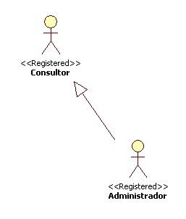
Figura 6 – Mapa de atores

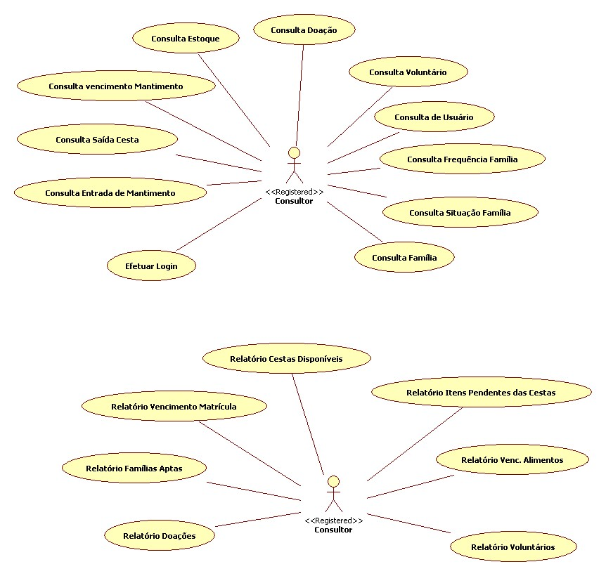
Figura 7 - Diagrama Consultor

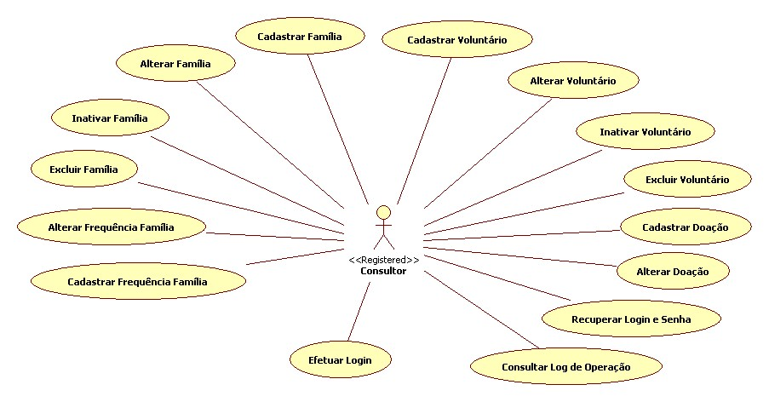
Figura 8 – Diagrama Coordenador

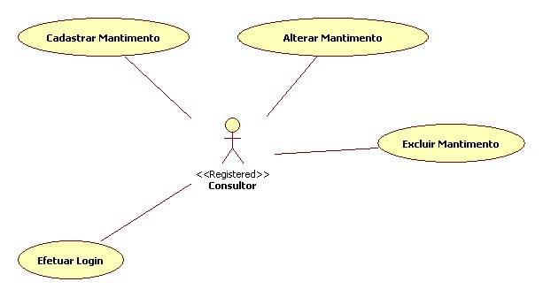
Figura 9 – Diagrama Estoquista

Nome | Descrição
Administrador | Responsável por administrar os usuários.
Consultor | Permite apenas realizar consultas no sistema.
Gestor | Responsável por gerenciar o estoque, bem como realizar consultas no sistema.
Coordenador | Responsável por coordenar, administrar, as famílias, bem como realizar consultas no sistema.
Quadro 18 – Perfis dos Usuários do Sistema

3.2.4.3 Descrição de casos de uso

3.2.4.3.1 Modelos de casos de uso

Casos de uso são representações gráficas das ligações dos atores com as funcionalidades do sistema.
Os diagramas abaixo descritos foram criados no StarUML conforme descrito no item 2.10.2 deste projeto.

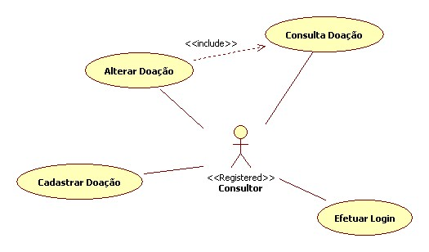
Figura 10 – Caso de uso Doação
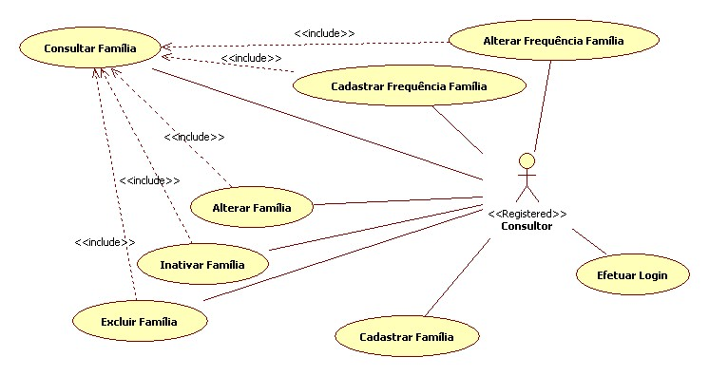
Figura 11 – Caso de uso família

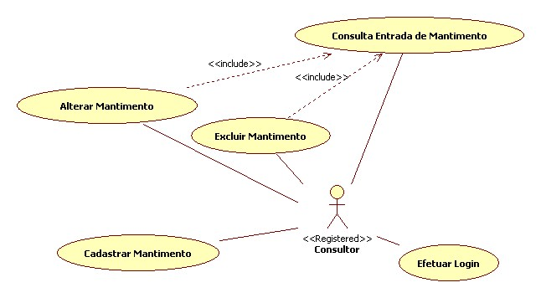
Figura 12 – Caso de uso mantimento

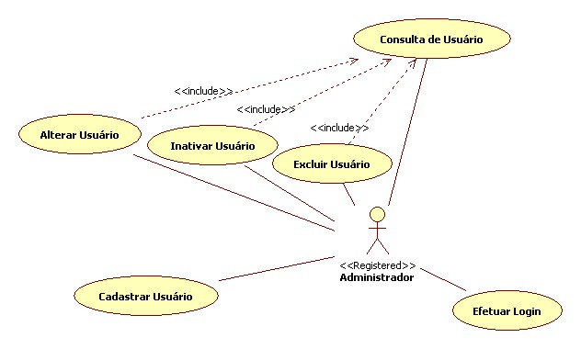
Figura 13 – Caso de uso Usuário

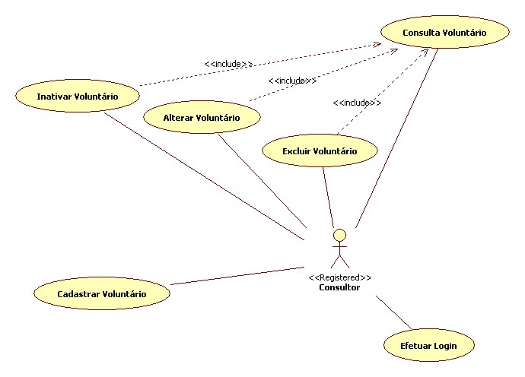
Figura 14 – Caso de uso voluntário
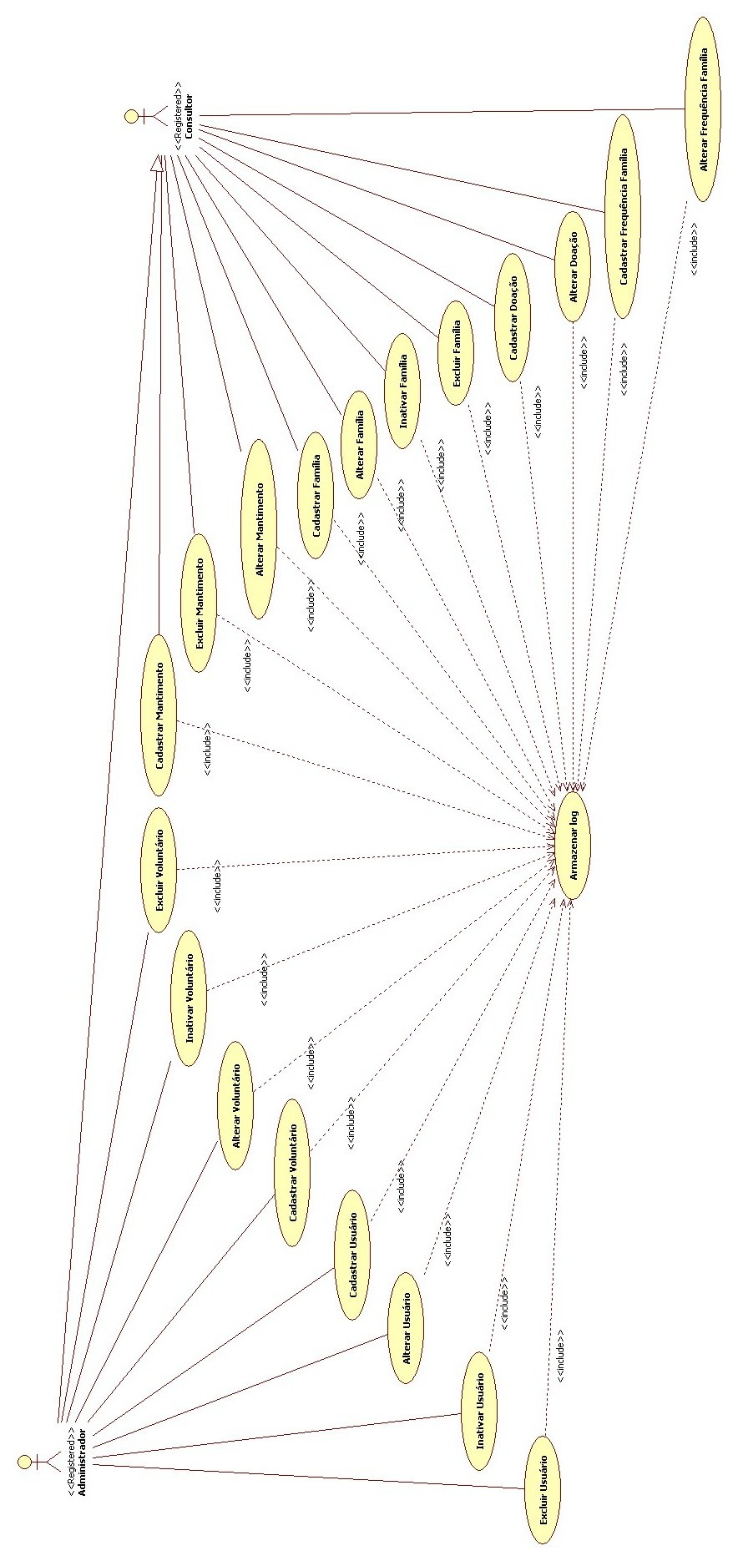
Figura 15 – Caso de uso Log

3.2.4.3.2 Especificação de caso de uso

Especificar um caso de uso é detalhar como deverá ocorrer uma interseção entre o sistema e os atores. A especificação de caso de uso pretende orientar o desenvolvimento do software a validar os requisitos antes de começar sua parte de programação do software.
As especificações demonstram cada ação referente ao ator e sua resposta esperada, a apresentar informações abstraídas a interface gráfica, não abordando aspectos ligados a arquitetura ou codificação, apenas a demonstrar o fluxo de funcionamento de cada caso de uso.
Serão demostrados a seguir os casos de uso referente ao sistema. Para identificá-los, será utilizado a sigla UC, do inglês Use Case, seguido de um número que enumera a sequência, que por sua vez será seguido do nome do caso de uso.

3.2.4.3.2.1 Caso de uso UC01 - Cadastrar Usuário

Sumário
Inicia-se quando um usuário solicita a interface de cadastro de usuário. O administrador do sistema será o responsável por adicionar os dados e definir as permissões de cada usuário.

Ator
Administrador

Pré-condições
Administrador cadastrado e logado no sistema com permissão para realizar a operação de alteração de usuário.

Curso Normal
1. Administrador solicita ao sistema a interface de cadastro de usuário;
2. Sistema autentica o usuário;
3. Sistema exibe a interface solicitada;
4. Administrador insere os dados (RD06);
5. Sistema verifica se os campos obrigatórios: nome, e-mail e senha foram digitados.
6. Sistema valida e-mail;
7. Sistema valida senha;
8. Administrador confirma operação de inclusão de usuário;
9. Sistema autentica usuário;
10. Sistema verifica se não existe e-mail já cadastrado para outro usuário ativo;
11. Sistema verifica se não existe e-mail já cadastrado para outro usuário inativo;
12. Sistema gera um código único para o usuário cadastrado;
13. Sistema salva as informações no Banco de Dados;
14. Caso de uso UC35 - Armazenar Log;
15. É exibida uma mensagem de operação realizada com sucesso. Caso de uso termina.

Curso Alternativo
1 a 8: O administrador pode cancelar a operação. Caso de uso termina.
11.1: E-mail já está cadastrado no sistema para outro usuário inativo;
11.2: Sistema solicita confirmação de ativação de usuário;
11.3: Administrador confirma a solicitação;
11.4: Sistema autentica administrador;
11.2 a 11.3: A operação pode ser cancelada. Caso de uso termina.

Curso de Exceção
2.1: Sessão expirou. Sistema exibe interface de login. Caso de uso termina;
4.1: O tipo de usuário não foi definido, é assumido o nível mais baixo como padrão, consultor;
5.1: Os campos obrigatórios não foram preenchidos. Sistema informa ao usuário;
6.1: O e-mail não está no padrão correto. Sistema informa ao usuário;
7.1: Segunda senha digitada não está idêntica à primeira. Sistema informa ao usuário;
9.1: Sessão expirou. Sistema exibe interface de login. Caso de uso termina;
10.1: E-mail já está cadastrado no sistema para outro usuário ativo. Sistema informa ao usuário. Caso de uso termina.
11.4.1: Sessão expirou. Sistema exibe interface de login. Caso de uso termina.

Pós-Condições
Usuário cadastrado no banco de dados do sistema.

Requisitos de Interface
RI01: O sistema deverá apresentar uma interface especificando quais são os dados obrigatórios através de um asterisco (*);
RI02: O status inicial deverá ser “Ativo”;
As informações que estiverem inválidas deverão ser mostradas para o usuário através de uma mensagem, em vermelho, ao lado do respectivo campo.
Deverá ser exibido um segundo campo de senha para verificar se a mesma confere com a primeira senha digitada;

Regra de negócio
RN01: Se cadastrado, o e-mail deverá ter um formato válido (*@*.*).

3.2.4.3.2.2 Caso de uso UC02 - Alterar Usuário

Sumário
Inicia-se quando o Administrador solicita a interface de alteração de usuário por motivo de erro ou outro afim de manter os dados atualizados no sistema.

Ator
Administrador

Pré-condições
Administrador cadastrado e logado no sistema com permissão para realizar a operação
de alteração de usuário;
Usuário cadastrado no sistema.

Curso Normal
1. Caso de uso UC05 - Consultar usuário;
2. Administrador altera os dados desejados;
3. Sistema verifica se os campos obrigatórios (nome, e-mail, senha) foram preenchidos;
4. Sistema valida e-mail;
5. Administrador confirma operação de alteração de usuário;
6. Sistema autentica Administrador;
7. Sistema verifica se não existe nome e e-mail já existentes para outro usuário ativo;
8. Sistema verifica se não existe nome e e-mail já existentes para outro usuário inativo;
9. Sistema salva as informações no banco de dados;
10. Caso de uso UC35 - Armazenar log no sistema;
11. É exibida uma mensagem de operação realizada com sucesso. Caso de uso termina.

Curso Alternativo
1 a 5: A operação pode ser cancelada. Caso de uso termina;
8.1: Nome e e-mail já existentes no sistema para usuário inativo;
8.2: Sistema solicita confirmação de ativação do usuário;
8.3: Administrador confirma operação;
8.4: Sistema autentica administrador;
8.1 e 8.3: A operação pode ser cancelada. Caso de uso termina.

Curso de Exceção
3.1: Os campos obrigatórios não foram preenchidos. Sistema informa ao Administrador;
4.1: O e-mail não está no formato correto (RN01). Sistema informa ao usuário;
6.1: Sessão expirou. Sistema exibe interface de login. Caso de uso termina;
7.1: Nome ou e-mail já existente no sistema para outro usuário ativo. Sistema exibe mensagem ao usuário. Caso de uso termina;
8.4.1: Sessão expirou. Sistema exibe interface de login. Caso de uso termina.

Pós-Condições
Usuário alterado no banco de dados do sistema.

Requisitos de Interface
RI03: As informações que estiverem inválidas deverão ser mostradas para o usuário através de uma mensagem, em vermelho, ao lado do respectivo campo.

3.2.4.3.2.3 Caso de uso UC03 - Inativar Usuário

Sumário
Inicia-se quando o Administrador solicita a interface de inativação de usuário. É utilizado quando um voluntário não está mais apto a utilizar o sistema seja por qualquer motivo a partir da decisão do administrador.

Ator
Administrador

Pré-condições
Administrador cadastrado e logado no sistema;
Usuário cadastrado no sistema.

Curso Normal
1. Caso de uso UC 05 - Consultar usuário;
2. Administrador altera respectivo campo;
3. Sistema verifica se o campo situação foi alterado;
4. Administrador confirma operação;
5. Sistema autentica Administrador;
6. Sistema salva as informações no banco de dados;
7. Caso de uso UC35 - Armazenar log no sistema;
8. Sistema exibe mensagem de operação realizada com sucesso. Caso de uso termina.

Curso Alternativo
1 a 4: Operação pode ser cancelada. Caso de uso termina.

Curso de Exceção
3.1: Campo não foi modificado. Sistema informa ao administrador;
5.1: Sessão expirou. Sistema exibe interface de login. Caso de uso termina.

Pós-Condições
Usuário torna-se inativo no sistema.

3.2.4.3.2.4 Caso de uso UC04 - Excluir Usuário

Sumário
Inicia-se quando o administrador solicita ao sistema a interface de exclusão de usuário afim de não mais permitir que o usuário acesse o sistema por completo.

Ator
Administrador

Pré-condições
Administrador cadastrado no sistema;
Usuário cadastrado no sistema.

Curso Normal
1. Caso de uso UC05 - Consultar Usuário;
2. Administrador seleciona operação de exclusão;
3. Sistema informa ao usuário mensagem de confirmação de exclusão;
4. Administrador confirma operação de exclusão;
5. Sistema autentica Administrador;
6. Sistema exclui informações do banco de dados do sistema;
7. Caso de uso UC35 - Armazenar log no sistema;
8. Sistema exibe mensagem de operação realizada com sucesso. Caso de uso termina.

Curso Alternativo
1 ao 4: Operação pode ser cancelada pelo administrador. Caso de uso termina.

Curso de Exceção
5.1: Sessão expirou. Sistema exibe interface de login. Caso de uso termina.

Pós-Condições
Usuário excluído do banco de dados do sistema.

3.2.4.3.2.5 Caso de uso UC05 - Consulta Usuário

Sumário
Inicia-se quando o administrador solicita a interface de consulta de usuário. É utilizada para ver a listagem dos usuários cadastrados além de saber quais estão ativos e inativos.

Ator
Administrador

Pré-condições
Administrador cadastrado e logado no sistema;
Usuário cadastrado no sistema.

Curso Normal
1. Administrador solicita ao sistema interface de consulta de usuário;
2. Sistema exibe interface para filtrar informações desejadas (tipo de usuário, ativo, inativo);
3. Administrador marca os campos desejados para filtrar e confirma a consulta;
4. Sistema autentica administrador;
5. Sistema apresenta na tela listagem disponível no banco de dados. Caso de uso termina.

Curso Alternativo
1 a 3: Operação pode ser cancelada. Caso de uso termina.

Curso de Exceção
4.1: Sessão expirou. Sistema exibe interface de login. Caso de uso termina;
5.1: Sistema não encontra resultados a partir do filtro escolhido. Sistema exibe mensagem na tela. Caso de uso termina.

Pós-Condições
Usuário consultado poderá ser visualizado, alterado ou excluído do banco de dados do sistema.

3.2.4.3.2.6 Caso de uso UC06 - Incluir Mantimento

Sumário
Inicia-se quando o usuário solicita a interface de inclusão de mantimento. O usuário com permissão para realizar o comando poderá incluir qualquer tipo de mantimento no sistema.

Ator
Usuário

Pré-condições
Usuário cadastrado e logado com permissão para realizar a operação.

Curso Normal
1. Usuário solicita ao sistema a interface de inclusão de mantimento;
2. Sistema autentica usuário;
3. Sistema exibe a interface solicitada;
4. Usuário insere dados (RD05) para incluir um novo mantimento;
5. Sistema verifica se os campos foram preenchidos;
6. Usuário confirma inclusão do item;
7. Sistema autentica usuário;
8. Sistema salva as informações no banco de dados;
9. Caso de uso UC35 - Armazenar log no sistema;
10. É exibida uma mensagem de inclusão realizada com sucesso. Caso de uso termina.

Curso Alternativo
1 a 6: A operação pode ser cancelada. Caso de uso termina.

Curso de Exceção
2.1: Sessão expirou. Sistema exibe interface de login. Caso de uso termina.
5.1: Campo obrigatório não foi preenchido. Sistema informa ao usuário;
7.1: Sessão expirou. Sistema exibe interface de login. Caso de uso termina.

Pós-Condições
Mantimento cadastrado no banco de dados do sistema.

Requisitos de Interface
RI01

Regra de negócio
Os mantimentos do tipo1 são os necessários para compor uma cesta básica, que são: arroz, açúcar, sal, macarrão fubá, café, farinha de mandioca, feijão e óleo;
Os mantimentos do tipo 2 são os que não estão presentes na descrição do tipo 1.

3.2.4.3.2.7 Caso de uso UC07 - Alterar Mantimento

Sumário
Inicia-se quando o Administrador solicita a interface de alteração de usuário por motivo de erro ou outro afim de manter os dados atualizados no sistema.

Ator
Usuário

Pré-condições
Usuário cadastrado e logado com permissão para realizar a operação;
Mantimento cadastrado no sistema.

Curso Normal
1. UC09 - Consultar Estoque;
2. Usuário altera os dados desejados;
3. Sistema verifica se os campos obrigatórios foram preenchidos;
4. Usuário confirma operação de alteração;
5. Sistema autentica usuário;
6. Sistema salva as informações no banco de dados;
7. Caso de uso UC35 - Armazenar log no sistema;
8. É exibida a mensagem de operação realizada com sucesso. Caso de uso termina.

Curso Alternativo
1 a 4: Operação pode ser cancelada. Caso de uso termina.

Curso de Exceção
3.1: Campos obrigatórios não foram preenchidos. Sistema informa ao usuário;
5.1: Sessão expirou. Sistema exibe interface de login. Caso de uso termina.

Pós-Condições
Mantimento alterado no banco de dados do sistema.

Requisitos de Interface
RI01;
RI03.

3.2.4.3.2.8 Caso de uso UC08 - Excluir Mantimento

Sumário
Inicia-se quando o usuário deseja excluir um mantimento cadastrado por erro no cadastro ou motivo específico, excluindo o mantimento do banco de dados do sistema.

Ator
Usuário

Pré-condições
Usuário cadastrado e logado no sistema;
Mantimento cadastrado no bando de dados do sistema.

Curso Normal
1. Caso de uso UC09 - Consultar Estoque;
2. Usuário seleciona operação de exclusão;
3. Sistema informa ao usuário mensagem de confirmação de exclusão;
4. Usuário confirma operação de exclusão;
5. Sistema autentica usuário;
6. Sistema exclui as informações no banco de dados do sistema;
7. Caso de uso UC35 - Armazenar log no sistema;
8. Sistema exibe mensagem de operação realizada com sucesso. Caso de uso termina.

Curso Alternativo
1 ao 4: Operação pode ser cancelada pelo usuário. Caso de uso termina.

Curso de Exceção
5.1: Sessão expirou. Sistema exibe interface de login. Caso de uso termina.

Pós-Condições
Mantimento excluído do banco de dados do sistema.

3.2.4.3.2.9 Caso de uso UC09 - Consultar estoque

Sumário
Inicia-se quando o usuário solicita ao sistema a interface de consulta ao estoque. Permite que seja visualizado todos os itens presentes no estoque.

Ator
Usuário

Pré-condições
Usuário logado no sistema com permissão para realizar a operação.

Curso Normal
1. Usuário solicita ao sistema a interface de consulta do estoque;
2. Sistema exibe interface para filtrar informações desejadas (nome do mantimento, tipo, data de entrada);
3. Usuário marca os campos desejados para filtrar e confirma a consulta;
4. Sistema autentica usuário;
5. Sistema apresenta na tela listagem disponível no banco de dados. Caso de uso termina.

Curso Alternativo
1 a 3: Operação pode ser cancelada. Caso de uso termina.

Curso de Exceção
4.1: Sessão expirou. Sistema exibe interface de login. Caso de uso termina;
5.1: Sistema não encontra resultados a partir do filtro escolhido. Sistema exibe mensagem na tela. Caso de uso termina.

Pós-Condições
Resultados da consulta são exibidos na tela que poderá ser visualizado, alterado, ou excluído do banco de dados do sistema.

Requisitos de Interface
Deverá ser exibida na interface uma listagem completa dos mantimentos consultados.
Deverá ser exibida uma paginação dos mantimentos caso extrapole a quantidade de 30 (trinta) itens.
RI04: Todos os campos consultados serão somente para leitura para usuário sem permissão de alteração.

3.2.4.3.2.10 Caso de uso UC10 - Consulta Entrada Mantimento

Sumário
Inicia-se quando o Usuário solicita a interface de consulta de entrada de mantimento. É utilizada para ver a listagem do dia que foi cadastrado o mantimento.

Atores
Administrador e Usuário

Pré-condições
Administrador ou Usuário cadastrados e logados no sistema com permissão para realizar a operação;
Mantimento cadastrado no sistema;

Curso Normal
1. Usuário solicita ao sistema interface de consulta de entrada de mantimento;
2. Sistema exibe interface para filtrar informações desejadas (Nome, tipo, data inicio, data fim);
3. Usuário marca os campos desejados para filtrar e confirma a consulta;
4. Sistema autentica usuário;
5. Sistema apresenta na tela listagem disponível no banco de dados. Caso de uso termina.

Curso Alternativo:
1 a 3: Operação pode ser cancelada. Caso de uso termina.

Curso de Exceção
4.1: Sessão expirou. Sistema exibe interface de login. Caso de uso termina;
5.1: Sistema não encontra resultados a partir do filtro escolhido. Sistema exibe mensagem na tela. Caso de uso termina.

Pós-Condições
Entrada de mantimento consultada. Poderá ser visualizado, alterado ou excluído do banco de dados do sistema;

3.2.4.3.2.11 Caso de uso UC11 - Consulta Saída Cesta

Sumário
Inicia-se quando o usuário solicita a interface de consulta de saída de cesta básica. É utilizada para ver a listagem do dia que foi cadastrado a entrega das cestas básicas e para saber para qual família foi entregue.

Ator
Usuário

Pré-condições
Usuário cadastrado e logado no sistema com permissão para realizar a operação;
Mantimento cadastrado no sistema.

Curso Normal
1. Usuário solicita ao sistema interface de consulta de saída de cesta;
2. Sistema exibe interface para filtrar informações desejadas (nome família, data inicio, data fim);
3. Usuário marca os campos desejados para filtrar e confirma a consulta;
4. Sistema autentica usuário;
5. Sistema apresenta na tela listagem disponível no banco de dados. Caso de uso termina.

Curso Alternativo
1 a 3: Operação pode ser cancelada. Caso de uso termina.

Curso de Exceção
4.1: Sessão expirou. Sistema exibe interface de login. Caso de uso termina;
5.1: Sistema não encontra resultados a partir do filtro escolhido. Sistema exibe mensagem na tela. Caso de uso termina.

Pós-Condições:
Saída de cesta consultada. Poderá ser visualizada na tela.

3.2.4.3.2.12 Caso de uso UC12 - Consulta Vencimento Mantimento

Sumário
Inicia-se quando o usuário solicita a interface de consulta vencimento mantimento. É utilizada para ver a listagem dos mantimentos e suas validades.

Ator
Usuário

Pré-condições
Usuário cadastrado e logado no sistema com permissão para realizar a operação;
Mantimento cadastrado no sistema.

Curso Normal
1. Usuário solicita ao sistema interface de consulta de vencimento de mantimento;
2. Sistema exibe interface para filtrar informações desejadas (nome, tipo);
3. Usuário marca os campos desejados para filtrar e confirma a consulta;
4. Sistema autentica usuário;
5. Sistema apresenta na tela listagem disponível no banco de dados. Caso de uso termina.

Curso Alternativo
1 a 3: Operação pode ser cancelada. Caso de uso termina.

Curso de Exceção
4.1: Sessão expirou. Sistema exibe interface de login. Caso de uso termina;
5.1: Sistema não encontra resultados a partir do filtro escolhido. Sistema exibe mensagem na tela. Caso de uso termina.

Pós-Condições
Vencimento do mantimento consultado. Poderá ser visualizado na tela.

3.2.4.3.2.13 Caso de uso UC13 - Relatório Vencimento Mantimento

Sumário
Inicia-se quando um usuário solicita ao sistema a emissão de um relatório de vencimento dos mantimentos. Os usuários com permissão poderão visualizar as informações do relatório solicitado.

Ator
Usuário

Pré-condições
Usuário cadastrado e logado no sistema com permissão para realizar a operação;
Mantimento cadastrado no sistema.

Curso Normal:
1. Usuário solicita ao sistema a interface de emissão de relatório de vencimento mantimento;
2. Sistema autentica usuário;
3. Sistema exibe interface solicitada;
4. Usuário insere o filtro desejado (nome, tipo) do mantimento;
5. Usuário confirma a emissão do relatório;
6. Sistema autentica usuário;
7. Sistema exibe os resultados na tela. Caso de uso termina.

Curso Alternativo
1 a 5: A operação poder ser cancelada. Caso de uso termina;

Curso de Exceção
2.1: Sessão expirou. Sistema exibe interface de login. Caso de uso termina;
6.1: Sessão expirou. Sistema exibe interface de login. Caso de uso termina;

Pós-Condições
Relatório é exibido na tela para visualização podendo ser impresso posteriormente.

Requisitos de Interface
RI01;
RI03.

3.2.4.3.2.14 Caso de uso UC14 - Relatório cestas disponíveis

Sumário
Inicia-se quando um usuário solicita ao sistema a emissão de um relatório de cestas disponíveis. Os usuários com permissão poderão visualizar as informações do relatório solicitado.

Ator
Usuário

Pré-condições
Usuário cadastrado e logado no sistema com permissão para realizar a operação;
Mantimento cadastrado no sistema;

Curso Normal
1. Usuário solicita ao sistema a interface de emissão de relatório cestas disponíveis;
2. Sistema autentica usuário;
3. Sistema exibe interface solicitada;
4. Usuário confirma a emissão do relatório;
5. Sistema autentica usuário;
6. Sistema exibe os resultados na tela. Caso de uso termina.

Curso Alternativo
1 a 4: A operação poder ser cancelada. Caso de uso termina;

Curso de Exceção
2.1: Sessão expirou. Sistema exibe interface de login. Caso de uso termina;
5.1: Sessão expirou. Sistema exibe interface de login. Caso de uso termina.

Pós-Condições
Relatório é exibido na tela para visualização podendo ser impresso posteriormente.

3.2.4.3.2.15 Caso de uso UC15 - Relatório itens pendentes das cestas

Sumário
Inicia-se quando um usuário solicita ao sistema a emissão de um relatório de itens pendentes das cestas básicas. Os usuários com permissão poderão visualizar as informações do relatório solicitado.

Ator
Usuário

Pré-condições
Usuário cadastrado e logado no sistema com permissão para realizar a operação;
Mantimento cadastrado no sistema;

Curso Normal
1. Usuário solicita ao sistema a interface de emissão de relatório dos itens pendentes na cesta;
2. Sistema autentica usuário;
3. Sistema exibe interface solicitada;
4. Usuário insere o filtro desejado (nome, tipo) do mantimento;
5. Usuário confirma a emissão do relatório;
6. Sistema autentica usuário;
7. Sistema exibe os resultados na tela. Caso de uso termina.

Curso Alternativo:
1 a 5: A operação poder ser cancelada. Caso de uso termina;

Curso de Exceção
2.1: Sessão expirou. Sistema exibe interface de login. Caso de uso termina;
6.1: Sessão expirou. Sistema exibe interface de login. Caso de uso termina;

Pós-Condições
Relatório é exibido na tela para visualização podendo ser impresso posteriormente.

Requisitos de Interface
As informações que estiverem inválidas deverão ser mostradas para o usuário através de uma mensagem, em vermelho, ao lado do respectivo campo.

3.2.4.3.2.16 Caso de uso UC16 - Cadastrar Voluntário

Sumário
Inicia-se quando um usuário solicita a interface de cadastro de voluntário. O administrador do sistema será o responsável por adicionar.

Ator
Administrador

Pré-condições
Usuário logado no sistema e com permissão para realizar a operação.

Curso Normal
1. Administrador solicita ao sistema a interface de cadastro de voluntário;
2. Sistema autentica administrador;
3. Sistema exibe a interface solicitada;
4. Usuário insere todos os dados (RD04);
5. Sistema verifica se os campos obrigatórios (nome, CPF, e-mail, senha) foram digitados;
6. Sistema valida CPF;
7. Sistema valida e-mail;
8. Sistema valida senha;
9. Usuário confirma operação de inclusão de cadastro;
10. Sistema autentica usuário;
11. Sistema gera um código único para o voluntário cadastrado;
12. Sistema salva as informações no banco de dados;
13. Caso de uso UC35 - Armazenar log;
14. É exibida uma mensagem de operação realizada com sucesso. Caso de uso termina.
15. Sistema verifica se já não existe o CPF já cadastrado para outro usuário ativo;
16. Sistema verifica se já não existe o CPF já cadastrado para outro usuário inativo;

Curso Alternativo
1 a 9: O usuário pode cancelar a operação. Caso de uso termina.
16.1: CPF já está cadastrado no sistema para outro voluntário inativo;
16.2: Sistema solicita confirmação de ativação de usuário;
16.3: Usuário confirma a solicitação;
16.4: Sistema autentica usuário;
16.2 a 16.3: A operação pode ser cancelada. Caso de uso termina.

Curso de Exceção
2.1: Sessão expirou. Sistema exibe interface de login. Caso de uso termina;
5.1: Os campos obrigatórios não foram preenchidos. Sistema informa ao usuário;
6.1: O CPF está incorreto. Sistema informa ao usuário;
7.1: O e-mail está no formato incorreto. Sistema informa ao usuário;
8.1: Segunda senha digitada não está de acordo com a primeira. Sistema informa ao usuário;
10.1: Sessão expirou. Sistema exibe interface de login. Caso de uso termina;
15.1: CPF já está cadastrado no sistema para outro usuário ativo. Sistema informa ao usuário. Caso de uso termina.
15.4.1: Sessão expirou. Sistema exibe interface de login. Caso de uso termina.

Pós-Condições
Voluntário cadastrado no banco de dados do sistema.

Requisitos de Interface
RI01;
RI02;
RI03.

3.2.4.3.2.17 Caso de uso UC17 - Alterar Voluntário

Sumário
Inicia-se quando o administrador solicita a interface de alteração de voluntário. Possibilita ao administrador alterar os dados do voluntário por motivo de erro, mantendo o cadastro sempre atualizado.

Ator
Administrador

Pré-condições
Administrador cadastrado e logado no sistema com permissão para realizar a operação;
Voluntário cadastrado no sistema.

Curso Normal
1. Caso de uso UC20 - Consultar voluntário;
2. Administrador altera os dados desejados;
3. Sistema verifica se os campos obrigatórios (nome, e-mail, CPF) foram preenchidos;
4. Sistema valida e-mail;
5. Sistema valida CPF;
6. Administrador confirma a operação de alteração;
7. Sistema autentica administrador;
8. Sistema verifica se já existe CPF ou e-mail para outro voluntário ativo;
9. Sistema verifica se já existe CPF ou e-mail para outro voluntário inativo;
10. Sistema salva as informações no banco de dados;
11. Caso de uso UC35 - Armazenar log no sistema;
12. É exibida uma mensagem de operação realizada com sucesso. Caso de uso termina.

Curso Alternativo
1 a 6: Operação pode ser cancelada. Caso de uso termina;
9.1: Nome, e-mail, CPF já cadastrados no sistema para outro voluntário inativo;
9.2: Sistema solicita confirmação de ativação;
9.3: Administrador confirma operação;
9.4: Sistema autentica administrador;
9.1 e 9.3: A operação pode ser cancelada. Caso de uso termina.

Curso de Exceção
3.1: O campo obrigatório não foi preenchido. Sistema informa ao usuário;
4.1: O e-mail não está no formato correto (RN01). Sistema informa ao usuário;
5.1: O CPF está incorreto. Sistema informa ao usuário;
7.1: Sessão expirou. Sistema exibe interface de login. Caso de uso termina;
8.1: Nome, CPF, e-mail já existentes no sistema para outro voluntário ativo. É exibido uma mensagem na tela. Caso de uso termina.
9.4.1: Sessão expirou. Sistema exibe a interface de login. Caso de uso termina.

Pós-Condições
Voluntário alterado no banco de dados do sistema.

Requisitos de Interface
RI01;
RI03.

3.2.4.3.2.18 Caso de uso UC18 - Inativar Voluntário

Sumário
Inicia-se quando o administrador solicita a interface de inativação de voluntário. É utilizado quando um voluntário não está mais apto a utilizar o sistema seja por qualquer motivo a partir da decisão do administrador.

Ator
Administrador

Pré-condições
Administrador cadastrado e logado no sistema com permissão para realizar a operação;
Voluntário cadastrado no sistema.

Curso Normal
1. Caso de uso UC 20 - Consultar voluntário;
2. Administrador altera respectivo campo;
3. Sistema verifica se o campo situação foi alterado;
4. Administrador confirma operação;
5. Sistema autentica administrador;
6. Sistema salva as informações no banco de dados;
7. Caso de uso UC35 - Armazenar log no sistema;
8. Sistema exibe mensagem
9. É exibida uma mensagem de operação realizada com sucesso. Caso de uso termina.

Curso Alternativo:
1 a 4: Operação pode ser cancelada. Caso de uso termina;

Curso de Exceção
3.1: Campo não foi modificado. Sistema informa ao administrador;
5.1: Sessão expirou. Sistema exibe interface de login. Caso de uso termina;

Pós-Condições
Voluntário torna-se inativo no sistema, tornando-se impossível efetuar qualquer operação no mesmo.

3.2.4.3.2.19 Caso de uso UC19 - Excluir Voluntário

Sumário
Inicia-se quando o Administrador solicita ao sistema a interface de exclusão de voluntário afim de não mais permitir que o mesmo acesse o sistema por completo.

Ator
Administrador

Pré-condições
Administrador cadastrado e logado no sistema;
Voluntário cadastrado no sistema.

Curso Normal
1. Caso de uso UC20 - Consultar Voluntário;
2. Administrador seleciona operação de exclusão;
3. Sistema informa ao administrador mensagem de confirmação de exclusão;
4. Administrador confirma operação de exclusão;
5. Sistema autentica administrador;
6. Sistema exclui informações do banco de dados do sistema;
7. Caso de uso UC35 - Armazenar log no sistema;
8. Sistema exibe mensagem de operação realizada com sucesso. Caso de uso termina.

Curso Alternativo
1 ao 4: Operação pode ser cancelada pelo administrador. Caso de uso termina.

Curso de Exceção
5.1: Sessão expirou. Sistema exibe interface de login. Caso de uso termina;

3.2.4.3.2.20 Caso de uso UC20 - Consultar Voluntário

Sumário
Inicia-se quando o administrador solicita a interface de consulta de voluntário. É utilizada para ver a listagem dos voluntários cadastrados além de saber quais estão ativos e inativos.

Ator
Administrador

Pré-condições
Administrador cadastrado e logado no sistema;
Voluntário cadastrado no sistema.

Curso Normal:
1. Administrador solicita ao sistema interface de consulta de voluntário;
2. Sistema exibe interface para filtrar informações desejadas (ativo, inativo, colaborador, não-colaborador);
3. Administrador marca os campos desejados para filtrar e confirma a consulta;
4. Sistema autentica administrador;
5. Sistema apresenta na tela listagem disponível no banco de dados. Caso de uso termina.

Curso Alternativo
1 a 3: Operação pode ser cancelada. Caso de uso termina.

Curso de Exceção
4.1: Sessão expirou. Sistema exibe interface de login. Caso de uso termina;
5.1: Sistema não encontra resultados a partir do filtro escolhido. Sistema exibe mensagem na tela. Caso de uso termina.

Pós-Condições
Voluntário consultado poderá ser visualizado, alterado ou excluído do banco de dados do sistema;

3.2.4.3.2.21 Caso de uso UC21 - Relatório Voluntário

Sumário
Inicia-se quando um usuário solicita ao sistema a emissão de um relatório de voluntários. Os usuários com permissão poderão visualizar as informações do relatório solicitado.

Atores
Administrador e Usuário

Pré-condições:
Usuário cadastrado e logado no sistema com permissão para realizar a operação;
Voluntário cadastrado no sistema.

Curso Normal
1. Usuário solicita ao sistema a interface de emissão de relatório de voluntário;
2. Sistema autentica usuário;
3. Sistema exibe interface solicitada;
4. Usuário insere o filtro desejado (nome, colaborador não-colaborador);
5. Sistema verifica se os campos obrigatórios foram preenchidos;
6. Usuário confirma a emissão do relatório;
7. Sistema autentica usuário;
8. Sistema exibe os resultados na tela. Caso de uso termina.

Curso Alternativo
1 a 6: A operação poder ser cancelada. Caso de uso termina;

Curso de Exceção
2.1: Sessão expirou. Sistema exibe interface de login. Caso de uso termina;
7.1: Sessão expirou. Sistema exibe interface de login. Caso de uso termina;

Pós-Condições
Relatório é exibido na tela para visualização podendo ser impresso posteriormente.

Requisitos de Interface
RI01;
RI03.

3.2.4.3.2.22 Caso de uso UC22 - Cadastrar Família

Sumário
Inicia-se quando o administrador solicita a interface de cadastro de família.

Ator
Administrador

Pré-condições
Administrador cadastrado e logado no sistema com permissão para realizar a operação.

Curso Normal
1. Administrador solicita ao sistema a interface de cadastro de família;
2. Sistema autentica o administrador;
3. Sistema exibe a interface solicitada;
4. Administrador insere dados (RD01, RD02 e RD03) para cadastrar uma nova família;
5. Sistema verifica se os campos obrigatórios: Nome, CPF, Data de Nascimento, Endereço e Bairro foram digitados.
6. Administrador confirma operação de inclusão da família;
7. Sistema autentica Administrador;
8. Sistema verifica se não existe: CPF já cadastrado para outra família apta;
9. Sistema verifica se não existe: CPF já cadastrado para outra família não apta;
10. Sistema gera um código único para a família cadastrada;
11. Sistema salva as informações no Banco de Dados;
12. Caso de uso UC35 - Armazenar Log;
13. É exibida uma mensagem de operação realizada com sucesso. Caso de uso termina.
Curso Alternativo
1 a 6: O usuário pode cancelar a operação. Caso de uso termina;
9.1: CPF já está cadastrado no sistema para outra família não apta;
9.2: Sistema solicita confirmação para tornar apta a família;
9.3: Administrador confirma solicitação;
9.4: Sistema autentica administrador;
9.2 a 9.3: A operação pode ser cancelada. Caso de uso termina.

Curso de Exceção
2.1: Sessão expirou. Sistema exibe interface de login. Caso de uso termina;
5.1: Os campos obrigatórios não foram preenchidos. Sistema informa ao usuário;
7.1: Sessão expirou. Sistema exibe interface de login. Caso de uso termina;
9.4.1: Sessão expirou. Sistema exibe interface de login. Caso de uso termina.

Pós-Condições
Família cadastrada no banco de dados do sistema.

Requisitos de Interface
RI01;
RI02;
RI03.

3.2.4.3.2.23 Caso de uso UC23 - Cadastrar Frequência Família

Sumário
Inicia-se quando um usuário solicita a interface de cadastro de frequência de família. Permite a inserção de presenças para o controle do interesse em receber os auxílios, além de servir como análise para tornar a família apta ou não.

Ator
Usuário

Pré-condições
Usuário cadastrado e logado no sistema com permissão para realizar a operação;
Família cadastrada no banco de dados do sistema.

Curso Normal
1. Usuário solicita ao sistema a interface de cadastro de frequência de família;
2. Caso de uso UC29 - Consultar Família;
3. Sistema autentica o usuário;
4. Sistema exibe a interface solicitada;
5. Usuário insere a presença para o dia correspondente;
6. Sistema verifica se o campo foi preenchido;
7. Usuário confirma operação de inclusão da frequência;
8. Sistema autentica usuário;
9. Sistema salva as informações no banco de dados;
10. Caso de uso UC35 - Armazenar Log;
11. É exibida uma mensagem de operação realizada com sucesso. Caso de uso termina.

Curso Alternativo
1 a 7: O usuário pode cancelar a operação. Caso de uso termina.

Curso de Exceção
3.1: Sessão expirou. Sistema exibe interface de login. Caso de uso termina.
6.1: Usuário não preencheu o dia da presença. Sistema informa ao usuário;
8.1: Sessão expirou. Sistema exibe interface de login. Caso de uso termina.

Pós-Condições
Frequência da família cadastrada no banco de dados do sistema.

3.2.4.3.2.24 Caso de uso UC24 - Alterar Família

Sumário
Inicia-se quando um usuário com permissão para tal solicita a interface de alteração de família devido a erros ou afim de atualizações.

Ator
Usuário

Pré-condições:
Usuário cadastrado e logado no sistema com permissão para realizar a operação;
Família cadastrada no sistema.

Curso Normal
1. Caso de uso UC28 - Consultar Família;
2. Usuário altera os dados desejados;
3. Sistema verifica se os campos obrigatórios: Nome, CPF, Data de Nascimento, Endereço e Bairro foram preenchidos;
4. Usuário confirma alteração de família;
5. Sistema autentica usuário;
6. Sistema verifica se já existe o CPF do responsável para outra família ativa;
7. Sistema verifica se já existe o CPF do responsável para outra família inativa;
8. Sistema salva as informações no banco de dados;
9. Caso de uso UC35 - Armazenar log no sistema;
10. É exibida uma mensagem de operação realizada com sucesso. Caso de uso termina.

Curso Alternativo
1 a 4: Operação pode ser cancelada. Caso de uso termina;
7.1: CPF do responsável já existente em outra família inativa.
7.2: Sistema solicita confirmação de ativação;
7.3: Usuário confirma ativação;
7.4: Sistema autentica usuário;
7.1 e 7.3: A operação pode ser cancelada. Caso de uso termina.

Curso de Exceção
3.1: O campo obrigatório não foi preenchido. Sistema informa ao usuário;
5.1: Sessão expirou. Sistema exibe interface de login. Caso de uso termina;
6.1: CPF do responsável já existente em outra família ativa. Sistema exibe mensagem ao usuário. Caso de uso termina.
7.4.1: Sessão expirou. Sistema exibe interface de login. Caso de uso termina;

Pós-Condições
Família alterada no banco de dados do sistema.

3.2.4.3.2.25 Caso de uso UC25 - Alterar Frequência Família

Sumário
Inicia-se quando o usuário solicita a interface de alteração de frequência de família por motivo de erro, afim de manter os dados atualizados no sistema.

Ator
Usuário

Pré-condições:
Usuário cadastrado e logado no sistema com permissão para realizar a operação;
Família cadastrada no sistema.

Curso Normal
1. Caso de uso UC28 - Consultar família;
2. Usuário altera os dados desejados;
3. Usuário confirma operação de alteração da frequência da família;
4. Sistema autentica usuário;
5. Sistema salva as informações no banco de dados;
6. Caso de uso UC35 - Armazenar log no sistema;
7. É exibida uma mensagem de operação realizada com sucesso. Caso de uso termina.

Curso Alternativo
1 a 3: A operação pode ser cancelada. Caso de uso termina;

Curso de Exceção
4.1: Sessão expirou. Sistema exibe interface de login. Caso de uso termina;

Pós-Condições
Frequência de família alterada no banco de dados do sistema.

3.2.4.3.2.26 Caso de uso UC26 - Inativar Família

Sumário
Inicia-se quando o usuário solicita a interface de inativação da família de usuário. é usado quando um usuário não poderá logar mais no sistema perdendo totalmente o acesso ao sistema.

Ator
Usuário

Pré-condições
Usuário cadastrado e logado no sistema;
Família cadastrada e ativa no sistema.

Curso Normal
1. Caso de uso UC 28 - Consultar Família;
2. Usuário altera respectivo campo;
3. Sistema verifica se o campo situação foi alterado;
4. Usuário confirma operação;
5. Sistema autentica usuário;
6. Sistema salva as informações no banco de dados;
7. Caso de uso UC35 - Armazenar log no sistema;
8. Sistema exibe mensagem
9. É exibida uma mensagem de operação realizada com sucesso. Caso de uso termina.

Curso Alternativo
1 a 4: Operação pode ser cancelada. Caso de uso termina;

Curso de Exceção
3.1: Campo não foi modificado. Sistema informa ao usuário;
5.1: Sessão expirou. Sistema exibe interface de login. Caso de uso termina;

Pós-Condições
Família torna-se inativa no sistema.

3.2.4.3.2.27 Caso de uso UC27 - Excluir Família

Sumário
Inicia-se quando o usuário solicita ao sistema a interface de exclusão de família afim de o mesmo não mais necessitar de auxílio ou por motivo de mudança de endereço ou motivo maior.

Ator
Usuário

Pré-condições
Usuário cadastrado e logado no sistema com permissão para realizar a operação;
Família cadastrada no sistema ativa;
Família cadastrada no sistema inativa.

Curso Normal
1. Caso de uso UC28 - Consultar Família;
2. Usuário seleciona operação de exclusão;
3. Sistema informa ao usuário mensagem de confirmação de exclusão;
4. Usuário confirma operação de exclusão;
5. Sistema autentica usuário;
6. Sistema exclui informações do banco de dados do sistema;
7. Caso de uso UC35 - Armazenar log no sistema;
8. Sistema exibe mensagem de operação realizada com sucesso. Caso de uso termina.

Curso Alternativo
1 ao 4: Operação pode ser cancelada pelo usuário. Caso de uso termina.

Curso de Exceção
5.1: Sessão expirou. Sistema exibe interface de login. Caso de uso termina.

Pós-Condições
Família excluída do banco de dados do sistema.

3.2.4.3.2.28 Caso de uso UC28 - Consulta Família

Sumário
Inicia-se quando o usuário solicita a interface de consulta de família. É utilizada para ver a listagem das famílias cadastradas além de saber quais estão aptas e não aptas, situações de moradia, e outros.

Ator
Usuário

Pré-condições:
Usuário cadastrado e logado no sistema com permissão para realizar a operação;
Família cadastrada no sistema.

Curso Normal
1. Usuário solicita ao sistema interface de consulta de família;
2. Sistema exibe interface para filtrar informações desejadas (Nome representante, data matrícula, apta, não apta);
3. Usuário marca os campos desejados para filtrar e confirma a consulta;
4. Sistema autentica usuário;
5. Sistema apresenta na tela listagem disponível no banco de dados. Caso de uso termina.

Curso Alternativo:
1 a 3: Operação pode ser cancelada. Caso de uso termina.

Curso de Exceção
4.1: Sessão expirou. Sistema exibe interface de login. Caso de uso termina;
5.1: Sistema não encontra resultados a partir do filtro escolhido. Sistema exibe mensagem na tela. Caso de uso termina.

Pós-Condições
Família consultada poderá ser visualizada, alterada ou excluída do banco de dados do sistema;

3.2.4.3.2.29 Caso de uso UC29 - Consulta Situação Família

Sumário
Inicia-se quando o usuário solicita a interface de consulta situação família. É uma consulta mais rápida e simplificada utilizada para ver se a família está apta ou não para receber a cesta.

Ator
Usuário

Pré-condições:
Usuário cadastrado e logado no sistema com permissão para realizar a operação;
Família cadastrada no sistema.

Curso Normal
1. Usuário solicita ao sistema interface de consulta de família;
2. Sistema exibe interface para filtrar informações desejadas (apta, não apta);
3. Usuário marca os campos desejados para filtrar e confirma a consulta;
4. Sistema autentica usuário;
5. Sistema apresenta na tela listagem disponível no banco de dados. Caso de uso termina.

Curso Alternativo
1 a 3: Operação pode ser cancelada. Caso de uso termina.

Curso de Exceção
4.1: Sessão expirou. Sistema exibe interface de login. Caso de uso termina;
5.1: Sistema não encontra resultados a partir do filtro escolhido. Sistema exibe mensagem na tela. Caso de uso termina.

Pós-Condições
Situação de Família consultada poderá somente ser visualizada, não podendo realizar nenhuma alteração nem mesmo exclusão da mesma.

3.2.4.3.2.30 Caso de uso UC30 - Consulta Frequência Família

Sumário
Inicia-se quando o Usuário solicita a interface de consulta frequência família. Utilizada para ver se a família está participando ou não das reuniões afim de um estudo maior para saber se a família esta apta ou não para receber a cesta básica.

Ator
Usuário

Pré-condições
Usuário cadastrado e logado no sistema com permissão para realizar a operação;
Família cadastrada no sistema.

Curso Normal
1. Usuário solicita ao sistema interface de consulta de família;
2. Sistema exibe interface para filtrar a informação desejada (Nome representante da família);
3. Usuário marca o campo desejado para filtrar e confirma a consulta;
4. Sistema autentica usuário;
5. Sistema apresenta na tela listagem disponível no banco de dados. Caso de uso termina.

Curso Alternativo
1 a 3: Operação pode ser cancelada. Caso de uso termina.

Curso de Exceção
4.1: Sessão expirou. Sistema exibe interface de login. Caso de uso termina;
5.1: Sistema não encontra resultados a partir do filtro escolhido. Sistema exibe mensagem na tela. Caso de uso termina.

Pós-Condições
Frequência de família consultada poderá ser visualizada, alterada e excluída.

3.2.4.3.2.31 Caso de uso UC31 - Relatório Vencimento Matrícula

Sumário
Inicia-se quando o usuário solicita ao sistema a emissão de um relatório de vencimento de matrícula. Os usuários com permissão poderão visualizar as informações do relatório solicitado.

Ator
Usuário

Pré-condições
Usuário cadastrado e logado no sistema com permissão para realizar a operação;
Família cadastrada no sistema.

Curso Normal
1. Usuário solicita ao sistema a interface de emissão de relatório de vencimento de matrícula;
2. Sistema autentica usuário;
3. Sistema exibe interface solicitada;
4. Usuário confirma a emissão do relatório;
5. Sistema autentica usuário;
6. Sistema exibe os resultados na tela. Caso de uso termina.

Curso Alternativo
1 a 4: A operação poder ser cancelada. Caso de uso termina;

Curso de Exceção
2.1: Sessão expirou. Sistema exibe interface de login. Caso de uso termina;
5.1: Sessão expirou. Sistema exibe interface de login. Caso de uso termina;

Pós-Condições
Relatório é exibido na tela para visualização podendo ser impresso posteriormente.

Requisitos de Interface
RI03

3.2.4.3.2.32 Caso de uso UC32 - Relatório Famílias aptas

Sumário
Inicia-se quando um usuário solicita ao sistema a emissão de um relatório das famílias aptas. Os usuários com permissão poderão visualizar as informações do relatório solicitado, afim de saber quais famílias podem ou não receber a cesta básica.

Ator
Usuário

Pré-condições:
Usuário cadastrado e logado no sistema com permissão para realizar a operação;
Família cadastrada no sistema.

Curso Normal
1. Usuário solicita ao sistema a interface de emissão de relatório de famílias aptas;
2. Sistema autentica usuário;
3. Sistema exibe interface solicitada;
4. Usuário confirma a emissão do relatório;
5. Sistema autentica usuário;
6. Sistema exibe os resultados na tela. Caso de uso termina.

Curso Alternativo
1 a 4: A operação poder ser cancelada. Caso de uso termina;

Curso de Exceção
2.1: Sessão expirou. Sistema exibe interface de login. Caso de uso termina;
5.1: Sessão expirou. Sistema exibe interface de login. Caso de uso termina;

Pós-Condições
Relatório é exibido na tela para visualização podendo ser impresso posteriormente.

3.2.4.3.2.33 Caso de uso UC33 - Efetuar Login

Sumário
Inicia-se quando um usuário solicitar acesso ao sistema. Através do login somente os usuários previamente cadastrados e ativos no sistema terão acesso as funcionalidades disponíveis

Atores
Administrador e Usuário

Pré-condições
Usuário cadastrado no sistema.

Curso Normal
1. Usuário informa URL do sistema no navegador;
2. Sistema exibe a página inicial de login e senha;
3. Usuário preenche os campos: e-mail e senha;
4. Sistema verifica se os campos foram digitados;
5. Usuário confirma a operação de login;
6. Sistema valida o e-mail e senha;
7. Sistema autentica o usuário com as devidas permissões. Caso de uso termina.

Curso Alternativo
1 a 5: Operação pode ser cancelada. Caso de uso termina.

Curso de Exceção
4.1: E-mail ou senha não foram preenchidos. Sistema informa ao usuário;
6.1: E-mail ou senha incorretos. Sistema informa ao usuário. Caso de uso termina.

Pós-Condições
Usuário autenticado no sistema com as devidas permissões.

Requisitos de Interface
Sistema informa ao usuário que o campo senha são somente 10 dígitos.

Regras de Negócio
O campo senha possui um limite de 10 caracteres.

3.2.4.3.2.34 Caso de uso UC34 - Recuperar Senha

Sumário
O caso de uso se inicia quando um usuário não autenticado ou um usuário que esqueceu sua senha, solicitando a recuperação da senha para o sistema que será enviado a um e-mail previamente cadastrado.

Atores
Administrador e Usuário

Pré-condições:
Usuário cadastrado no sistema com e-mail válido.

Curso Normal
1. Usuário solicita interface de recuperação de senha;
2. Sistema exibe interface solicitada;
3. Usuário informa e-mail cadastrado no sistema;
4. Sistema verifica o campo preenchido;
5. Sistema valida o campo;
6. Usuário confirma a operação da solicitação;
7. Sistema envia e-mail para o endereço cadastrado juntamente com uma nova senha para o usuário;
8. Sistema exibe mensagem de envio de e-mail. Caso de uso termina.

Curso Alternativo
1 ao 5 : A operação pode ser cancelada. Caso de uso termina.

Curso de Exceção
4.1: O campo obrigatório não fora preenchido. Sistema informa ao usuário;

Pós-Condições
Senha recuperada e enviada por e-mail para que o usuário possa logar no sistema.

3.2.4.3.2.35 Caso de uso UC35 - Armazenar Log

Sumário
Inicia-se quando as operações de consulta, alteração, inativação, exclusão são realizadas.

Ator
Sistema

Pré-condições
Operação de inclusão, alteração, inativação, exclusão.

Curso Normal
1. Sistema busca nome do usuário que realizou a operação;
2. Sistema busca hora e data atual;
3. Sistema armazena data e hora, nome do usuário, tipo de operação, tabela e registro modificados no banco de dados. Caso de uso termina.

Pós-condições
Informações referentes às modificações gravadas no banco de dados.

3.2.4.3.2.36 Caso de uso UC36 - Consultar Log do Sistema

Sumário
Inicia quando o usuário deseja visualizar as modificações feitas no sistema através do log. O administrador poderá visualizar permitindo realizar estudos sobre o uso do sistema.

Ator
Administrador

Pré-condições
Usuário cadastrado no sistema e logado com permissão para realizar a operação;
Log cadastrado no sistema.

Curso Normal
1. Usuário solicita interface de consulta de log do sistema;
2. Sistema autentica usuário;
3. Sistema exibe interface solicitada;
4. Usuário insere no mínimo 1 (um) critério de busca: nome de usuário, tipo de operação, intervalo de data;
5. Sistema verifica se foi escolhido algum filtro de pesquisa;
6. Usuário confirma a operação da consulta;
7. Sistema autentica usuário;
8. Sistema exibe os resultados da busca na tela. Caso de uso termina.

Curso Alternativo:
1 a 6: A operação pode ser cancelada pelo usuário. Caso de uso termina.

Curso de Exceção
2.1: Sessão expirou. Sistema exibe interface de login. Caso de uso termina.
5.1: Nenhum campo foi marcado. Sistema informa ao usuário.
7.1: Sessão expirou. Sistema exibe interface de login. Caso de uso termina.
8.1: Sistema não encontra registros para serem exibidos. Sistema informa ao usuário. Caso de uso termina.

Pós-condições
Informações buscadas são exibidas na tela.

Requisitos de Interface
Os campos buscados são exibidos somente para leitura.

3.2.4.3.2.37 Caso de uso UC37 - Cadastrar Doação

Sumário
Inicia-se quando um usuário solicita a interface de cadastro de doação. Permite um cadastro rápido da família que recebeu a cesta básica.

Ator
Usuário

Pré-condições
Usuário cadastrado e logado no sistema com permissão para realizar a operação;
Família cadastrada no bando de dados do sistema.

Curso Normal
1. Usuário solicita ao sistema a interface de cadastro de doação;
2. Caso de uso UC28 - Consultar Família;
3. Sistema autentica o usuário;
4. Sistema exibe a interface solicitada;
5. Usuário insere os dados da doação (nome representante, data entrega);
6. Sistema verifica se os campo foi preenchido;
7. Usuário confirma operação de cadastro da doação;
8. Sistema autentica usuário;
9. Sistema salva as informações no banco de dados;
10. Sistema exclui os mantimentos compostos em uma cesta;
11. Caso de uso UC35 - Armazenar Log;
12. É exibida uma mensagem de operação realizada com sucesso. Caso de uso termina.

Curso Alternativo
1 a 7: O usuário pode cancelar a operação. Caso de uso termina.

Curso de Exceção
3.1: Sessão expirou. Sistema exibe interface de login. Caso de uso termina.
6.1: Usuário não preencheu os dados da doação. Sistema informa ao usuário;
8.1: Sessão expirou. Sistema exibe interface de login. Caso de uso termina.

Pós-Condições
Doação cadastrada no banco de dados do sistema.

Regras de Negócio
O cadastro de doação implica na exclusão do estoque dos itens do tipo 1 compostos em uma cestas básica que são (5kg de arroz, 5kg de açúcar, 1kg de sal, 1kg de macarrão, 1kg de fubá, 1/2kg de café, 1kg de farinha de mandioca, 1L de óleo, 2kg de feijão), tendo em vista que demais itens do tipo 2 deverão ser excluídos manualmente pelo estoquista.

3.2.4.3.2.38 Caso de uso UC38 - Alterar Doação

Sumário
Inicia-se quando um usuário solicita a interface de alteração da doação devido a erros ou afim de atualização.

Ator:
Usuário

Pré-condições
Usuário cadastrado e logado no sistema com permissão para realizar a operação;
Família cadastrada no sistema.

Curso Normal
1. Caso de uso UC28 - Consultar Família;
2. Usuário altera os dados desejados;
3. Usuário confirma alteração de família;
4. Sistema autentica usuário;
5. Sistema salva as informações no banco de dados;
6. Caso de uso UC35 - Armazenar log no sistema;
7. É exibida uma mensagem de operação realizada com sucesso. Caso de uso termina.

Curso Alternativo
1 a 3: Operação pode ser cancelada. Caso de uso termina;

Curso de Exceção
4.1: Sessão expirou. Sistema exibe interface de login. Caso de uso termina;

Pós-Condições
Doação alterada no banco de dados do sistema.

3.2.4.3.2.39 Caso de uso UC39 - Consultar Doação

Sumário
Inicia-se quando o usuário solicita a interface de consulta de doação. É utilizada para ver a listagem das famílias (aptas ou não) que receberam a cesta básica, vestimentas, ou outro item cadastrado.

Ator:
Usuário

Pré-condições
Usuário cadastrado e logado no sistema com permissão para realizar a operação;
Família cadastrada no sistema.

Curso Normal
1. Usuário solicita ao sistema interface de consulta de doação;
2. Sistema exibe interface para filtrar informações desejadas (Nome representante, família apta, família não-apta, cesta básica, vestimenta, outros);
3. Usuário marca os campos desejados para filtrar e confirma a consulta;
4. Sistema autentica usuário;
5. Sistema apresenta na tela listagem disponível no banco de dados. Caso de uso termina.

Curso Alternativo
1 a 3: Operação pode ser cancelada. Caso de uso termina.

Curso de Exceção
4.1: Sessão expirou. Sistema exibe interface de login. Caso de uso termina;
5.1: Sistema não encontra resultados a partir do filtro escolhido. Sistema exibe mensagem na tela. Caso de uso termina.

Pós-Condições
Doação consultada poderá ser visualizada, alterada ou excluída do banco de dados do sistema;

3.2.4.3.2.40 Caso de uso UC40 - Relatório Doação

Sumário
Inicia-se quando um usuário solicita ao sistema a emissão de um relatório de doação. Os usuários com permissão poderão visualizar as informações do relatório solicitado afim de verificar quem recebeu cestas básicas num determinado período de tempo, além de saber uma contagem de entrega de cestas em tal período.

Ator
Usuário

Pré-condições
Usuário cadastrado e logado no sistema com permissão para realizar a operação;
Família cadastrada no sistema;
Mantimento cadastrado sistema.

Curso Normal
1. Usuário solicita ao sistema a interface de emissão de relatório de doação;
2. Sistema autentica usuário;
3. Sistema exibe interface solicitada;
4. Usuário confirma a emissão do relatório;
5. Sistema autentica usuário;
6. Sistema exibe os resultados na tela. Caso de uso termina.

Curso Alternativo
1 a 4: A operação poder ser cancelada. Caso de uso termina;

Curso de Exceção
2.1: Sessão expirou. Sistema exibe interface de login. Caso de uso termina;
5.1: Sessão expirou. Sistema exibe interface de login. Caso de uso termina;

Pós-Condições
Relatório é exibido na tela para visualização podendo ser impresso posteriormente.

3.2.5 Requisitos de dados

3.2.5.1 Lista de requisitos de Dados

RD01: O sistema terá um cadastro dos responsáveis pelas famílias contendo os seguintes campos que correspondem aos seguintes dados: Nome, CPF, Data de Nascimento, Endereço, Bairro, Referência, Telefone, Escolaridade, Profissão, Ocupação, Está trabalhando (Sim/Não), Situação conjugal - companheiro(a) (Sim/Não)
RD01.1: A situação conjugal pode assumir os seguintes valores: Escolaridade, Profissão, Ocupação, Está trabalhando (Sim/Não), Benefícios(Sim/Não), Possui dependente (Sim/Não), O(a) companheiro(a) é o pai/mãe da(s) criança(s) (Sim/Não);
RD02: O sistema terá um cadastro da composição familiar contendo os seguintes campos: Nome, Data de nascimento, Parentesco, Escolaridade, Escola, Manequim/Calçando, Ocupação, Renda, Renda Familiar, Renda per capta;
RD03: O sistema terá um cadastro sobre a situação de moradia das famílias contendo os seguintes campos que corresponde aos seguintes dados:
RD03.1: Condição habitacional pode assumir os seguintes valores: aluguel, casa própria, cedida;
RD03.2: O Tipo de construção pode assumir os seguintes valores: alvenaria, madeira, outro;
RD03.3: Dados complementares sobre a situação de moradia: Número de cômodos, Banheiro (Sim/Não, outro), Possui água e esgoto encanado (Sim/Não), Possui energia elétrica (Sim/Não), Casa ou terreno em risco (Sim/Não), Usa filtro de água (Sim/Não), Tem horta caseira (Sim/Não);
RD03.4: Questão de vulnerabilidade pode assumir os seguintes valores: Conselho tutelar (a relatar), violência (a relatar), presidiário (a relatar), vivência de rua (a relatar), abrigo (a relatar);
RD03.5: Dados referentes a documentação pessoal:
RD03.5.1: A carteira de identidade, carteira de trabalho e CPF, para maiores de idade pode assume os seguintes valores: Todos possuem; Em caso negativo, nomes daqueles que não possuem: Data de encaminhamento ao órgão necessário;
RD03.5.2: A certidão de nascimento para crianças pode assumir os seguintes valores: Todas possuem; Em caso negativo, nomes daqueles que não possuem: Data de encaminhamento ao órgão necessário;
RD03.5.2.1: A carteira de vacinação pode assumir os seguintes valores: Em dia; Em caso negativo, nome das crianças com vacinas atrasadas; Data de encaminhamento ao posto de saúde;
RD03.5.3: O sistema terá um cadastro referente ao ensino, que pode assumir os seguintes valores: Todas as crianças e jovens estão frequentando as aulas; Em caso negativo, nome daqueles que não estão frequentando as aulas: Motivo; Data do contato com a escola visando reinserção do aluno;
RD03.6: Dados referente a saúde:
RD03.6.1: O sistema terá um cadastro referente a situação nutricional das crianças até 7 anos, que pode assumir os seguintes valores: Nome, idade, peso, altura, situação normal (Sim/Não);
RD03.6.2: O sistema terá um cadastro referente a doenças na família, que pode assumir os seguintes valores: Doenças encontradas (Obesidade, pressão alta, Diabetes, Alcoolismo/Dependências químicas, Deficiência Mental, Deficiência de locomoção), Nome, idade, Em tratamento (Sim/Não), Encaminhamentos necessários;
RD03.7: O sistema terá um cadastro referente as condições de higiene da atual residência, que pode assumir os seguintes valores: Limpeza da casa (bom, regular, péssimo), Animais domésticos (Cachorro, gato, galinha, porco, cabrito, cavalo), Cuidados (Bem/Mal), Acondicionamento do lixo (Bom/Ruim), Providências necessárias;
RD03.8: O sistema terá um cadastro referente ao planejamento familiar, que pode assumir os seguintes valores: Gravidez na adolescência, Uso de método contraceptivo (qual), Necessidade de orientação médica para o planejamento de gravidez (Data do encaminhamento);
RD03.9: O sistema terá um cadastro referente a situação de risco familiar, que pode assumir os seguintes valores: Necessidade de encaminhamento do serviço de psicologia (nome, motivo, data do encaminhamento), Necessidade de encaminhamento ao concelho da criança e adolescente (nome, motivo, data do encaminhamento);
RD03.10: O sistema terá um cadastro referente a capacitação para o trabalho, que pode assumir os seguintes valores: Curso técnico/profissionalizante já realizado, Gostaria de fazer algum (Sim/Não, Qual);
RD03.11: O sistema terá um cadastro referente a necessidade de equipamentos sociais públicos, que pode assumir os seguintes valores: saúde, lazer, atenção p/ adolescentes, ensino (qual), creche, atenção p/ idosos;
RD03.12: O sistema terá um cadastro referente a organização comunitária, que pode assumir os seguintes valores: Existente no local (nome), Participa (Sim/Não), Qual tipo; O que é mais importante para sua família neste momento? O que pretende fazer a respeito (a relatar), O que você gostaria que fosse oferecido pela instituição (Cursos, materiais, serviços, outro), Está escrito no programa bolsa família (Sim/Não), recebe ajuda de outra instituição (Não, Sim (qual), Observações, Já se cadastrou na EMCASA para compra de lote ou casa (Sim/Não), Data Visita fraterna, apta, não apta, pendente;
RD04: O sistema terá um cadastro dos voluntários contendo os seguintes campos: nome, endereço, número, bairro, cidade, UF, CEP, CPF, telefone, celular, e-mail;
RD05: O sistema terá um cadastro de mantimentos contendo os seguintes campos: mantimento, validade, tipo;
RD06: O sistema terá um cadastro de usuários contendo os seguintes campos: nome, e-mail, senha, perfil;
RD07: O sistema terá um cadastro de frequência de famílias contendo os seguinte campo: Presença da família;

3.2.5.2 Modelo Conceitual de Dados
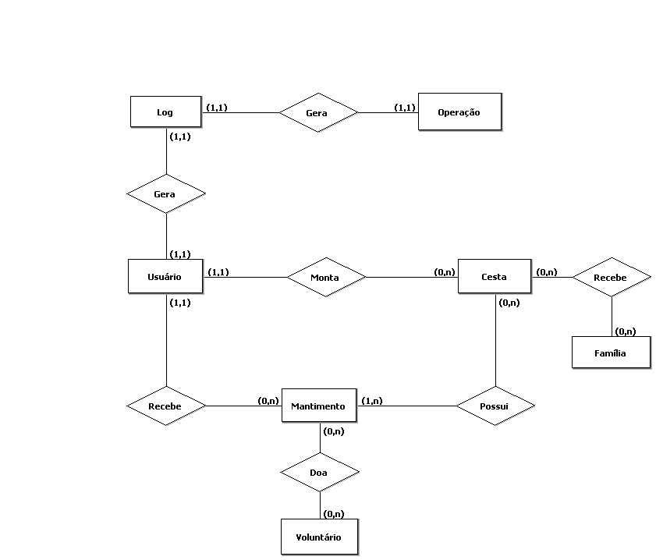
Figura 16 – Moledo conceitual de dados (DER)

3.2.5.3 Entidades e Atributos

3.2.5.3.1 Entidade Usuário

Denominação: Usuário
Descrição: Representa todas as pessoas que assumem perfis no software.

Entidade Usuário
Atributo | Tipo | Descrição
Identificação | número inteiro | Identificação do registro
Status | booleano | Usuário está ativo ou inativo?
Perfil | texto | Tipo do perfil que o usuário pode assumir.
Nome | texto | Nome do usuário.
E-mail | texto | E-mail do usuário
Senha | texto | Senha do usuário.
Quadro 19 – Atributos do Usuário

3.2.5.3.2 Entidade Voluntário

Denominação: Voluntário
Descrição: Representa todos que contribuem com a instituição de alguma forma, seja em dinheiro, mantimento ou roupa. Podendo ser da própria instituição ou não.

Entidade Voluntário
Atributo | Tipo | Descrição
Identificação | número inteiro | Identificação do registro
Status | booleano | Voluntário está ativo ou inativo?
Nome | texto | Nome do voluntário.
CPF | texto | CPF do voluntário.
RG | texto | RG do voluntário.
Endereço | texto | Nome da rua, avenida, praça,.. que o voluntário reside
Número | texto | Número que o voluntário reside
Bairro | texto | Bairro que o voluntário reside.
Cidade | texto | Cidade que o voluntário reside.
UF | texto | Estado que o voluntário reside.
CEP | texto | CEP referente a localidade do voluntário.
Telefone | texto | Telefone fixo pertencente ao voluntário.
Celular | texto | Celular pertencente ao voluntário.
E-mail | texto | E-mail do voluntário
Prestação de serviço | texto | Tipo de serviço que o voluntário irá prestar.
Quadro 20 – Atributos de Voluntário

3.2.5.3.2 Entidade Família

Denominação: Família
Descrição: Armazena informações das famílias assistidas.

Entidade Família
Atributo | Tipo | Descrição
Identificação | número inteiro | Identificação do registro.
Status | booleano | Família está ativa ou inativa?
Nome | texto | Nome do representante da família.
CPF | texto | CPF do representante familiar.
Data de nascimento | data | Data de nascimento do representante familiar.
Endereço | texto | Rua, avenida, praça,.. do representante familiar.
Número | texto | Número da residência do representante familiar.
Bairro | texto | Bairro em que o representante mora.
Referência | texto | Uma referência da residência do representante familiar.
Telefone | texto | Telefone do responsável.
Escolaridade | texto | Nível de escolaridade.
Ocupação | texto | Qual a ocupação do representante familiar.
Trabalha | booleano | Está trabalhando?
Companheiro | booleano | Possui companheiro(a)?
Nome Companheiro | texto | Nome do companheiro(a).
Escolaridade do companheiro | texto | Escolaridade do companheiro(a).
Profissão do companheiro | texto | Profissão do companheiro(a).
Ocupação do Companheiro | texto | Ocupação do companheiro(a).
Trabalho do companheiro | booleano | O companheiro(a) está trabalhando?
Local de trabalho | texto | Local aonde o companheiro(a) trabalha.
Dependentes | booleano | O companheiro(a) possui dependentes?
Pai ou mãe | booleano | O companheiro(a) é o pai ou mãe da criança?
Nome do dependente | texto | Nome do dependente
Data de nascimento do dependente | data | Data de nascimento do dependente.
Parentesco | texto | Possui algum parentesco com o representante familiar.
Escolaridade do dependente | texto | Escolaridade do dependente.
Escola | texto | Qual escola frequenta.
Manequim | texto | Qual o manequim e calçado do dependente.
Ocupação do dependente | texto | Possui alguma ocupação.
Renda | número | O dependente se tiver mais que 16 anos, possui alguma renda.
Renda familiar | número | Valor total da renda familiar.
Renda percapta | número | Valor total da renda familiar dividido pelo número de pessoas.
Habitacional | multivalorado | Condição habitacional da família.
Construção | multivalorado | Tipo de construção da casa.
Cômodos | número inteiro | Número de cômodos da casa.
Banheiro | booleano | Possui banheiro?
Esgoto | booleano | Possui água e esgoto encanado.
Energia | booleano | Possui energia elétrica.
Risco do terreno | booleano | Casa ou terreno em risco.
Filtro de água | booleano | Usa filtro de água.
Horta | booleano | Possui horta caseira.
Vulnerabilidade | multivalorado | Questão de vulnerabilidade.
Possui documentos | booleano | Todos os maiores de idade possuem carteira de identidade, carteira de trabalho e CPF.
Nome não possui documento | texto | Nome dos que não possuem algum documento (Carteira de identidade, carteira de trabalho e CPF).
Certidão de nascimento | booleano | Todas crianças possuem certidão de nascimento.
Nome não possui certidão | texto | Nome das crianças que não possuem certidão de nascimento.
Vacinação | booleano | Carteira de vacinação das crianças em dia.
Nome vacinação | texto | Nome das crianças com carteira de vacinação atrasada.
Data posto de saúde | data | Data de encaminhamento ao posto de saúde.
Frequência aula | booleano | Todas as crianças e jovens estão frequentando as aulas.
Motivo falta aulas | texto | Qual o motivo para que as crianças e jovens não estarem frequentando as aulas.
Nome da criança | texto | Situação nutricional. Nome da criança com idade até 7 anos.
Idade da criança | número inteiro | Situação nutricional. Idade da criança.
Peso da criança | número | Situação nutricional. Peso da criança.
Altura da criança | número | Situação nutricional. Altura da criança.
Situação nutricional | booleano | Situação nutricional. Situação da criança está normal ou não.
Doença | multivalorado | Nome da pessoa que encontra-se com algum tipo de doenças.
Idade do doente | número inteiro | Idade da pessoa que possui algum tipo de doença.
Tratamento | booleano | A pessoa que possui alguma doença, está tendo algum tipo de tratamento.
Limpeza | multivalorado | Como é a limpeza da mordia.
Animais | multivalorado | Possui animais de estimação.
Cuidados dos animais | multivalorado | Os animais são bem ou mal cuidados.
Providências com animais | texto | Providências que devem ser tomadas referente aos animais de estimação.
Gravidez na adolescência | booleano | Possui alguma gravidez na adolescência.
Contraceptivo | booleano | Usa algum método contraceptivo.
Tipo de contraceptivo | texto | Qual método contraceptivo é utilizado.
Orientação médica | booleano | Necessidade de orientação médica para planejamento de de gravidez.
Acompanhamento médico | data | Data que foi encaminhado para o acompanhamento médico para planejamento de gravidez.
Psicologia | booleano | Necessidade de encaminhamento ao serviço de psicologia.
Nome do necessitado | texto | Nome do necessitado para atendimento psicológico.
Motivo psicologia | texto | Motivo que levaram a necessidade de um psicólogo.
Data psicologia | data | Data para o encaminhamento psicológico.
Concelho | booleano | Necessidade de encaminhamento ao concelho da criança e adolescente.
Nome do aconselhado | texto | Nome do necessitado para ser encaminhado ao concelho da criança e adolescente.
Motivo aconselhamento | texto | Motivo que levou a criança ou adolescente a ser encaminhado.
Curso técnico | texto | Possui curso técnico já realizado, qual?
Fazer curso técnico | texto | Gostaria de fazer algum curso técnico, qual?
Equipamentos sociais | multivalorado | Necessidade de equipamentos sociais públicos.
Organização comunitária | texto | Existe no local alguma organização comunitária.
Tipo de organização | texto | Participa de alguma organização comunitária, qual o tipo?
Importância familiar | texto | O que é mais importante para a família neste momento? O que pretende fazer a respeito?
Oferecer | texto | O que gostaria que fosse oferecido pela instituição?
Bolsa família | booleano | Está inscrito no programa bolsa família?
Ajuda de instituição | booleano | Recebe ajuda de outra instituição?
Qual instituição | texto | Qual instituição que recebe algum tipo de ajuda.
Observações | texto | Observações complementares que não foram supridas nas perguntas anteriores.
EMCASA | booleano | Possui cadastro na EMCASA para a compra de um lote ou casa.
Quadro 21 – Atributos da Família

3.2.5.3.2 Entidade Mantimento

Denominação: Mantimento
Descrição: Representa informações referente aos mantimentos que serão armazenados.

Entidade Mantimento
Atributo | Tipo | Descrição
Identificação | número inteiro | Identificação do registro
Mantimento | texto | Nome referente ao mantimento.
Tipo | texto | Tipo de mantimento armazenado.
Validade | data | Data em que o mantimento irá vencer.
Data de entrada | data | Data de chegada do mantimento.
Quadro 22 – Atributos de Mantimento

3.2.5.3.2 Entidade Frequência

Denominação: Cesta
Descrição: Armazena informações sobre a quantidade de cestas disponíveis para serem doadas para as famílias aptas.

Entidade Cesta
Atributo | Tipo | Descrição
identificação | número inteiro | Identificação do registro.
Quantidade de Cestas | número inteiro | Quantidade de cestas que estão disponíveis para serem doadas.
Saída de Cesta | data | Dia em que a cesta foi doada para a família.
Quadro 23 – Atributos da Cesta

3.2.5.3.3 Entidade Log

Denominação: Log
Descrição: Armazena informações sobre movimentações ocorridas no software.

Entidade Log
Atributo | Tipo | Descrição
identificação | número inteiro | Identificação do registro.
Data de operação | data | Data de cadastro ou alteração do registro.
Usuário | número inteiro | Identificação do usuário que realizou o cadastro ou alteração do registro.
Descrição | texto | Descreve a operação realizada.
Quadro 24 – Atributos de log

3.2.6 Melhoramentos Previstos

Durante conversas com o cliente, ficou decidido que vários melhoramentos incorporarão o projeto principal. A instituição, que estará recebendo a contribuição do software SGCE, possui mais alguns departamentos além do DAS, como: departamento financeiro, departamento de evangelização, biblioteca. O cliente gostaria que todos os despertamentos da instituição fossem informatizados, mas devido ao tempo ser estreito para inclusão de todos, decidiu-se que seria conveniente informatizar no primeiro momento o Departamento de Assistência Social e, que após a conclusão e entrega do mesmo, estaremos dispostos a concretizar e informatizar os departamentos restantes.

3.3 Revisão de estimativas

3.3.1 Considerações preliminares

No capítulo 2, a revisão de estimativa ocorre, pois a que foi descrita teve como base uma especificação preliminar de requisitos presentes no capítulo 1.
A partir da especificação completa de requisitos, obtida neste capítulo, torna-se possível uma revisão das estimativas com mais precisão do que as anteriores.

3.3.2 Estimativa de tamanho de Software

Em relação à estimativa de tamanho, algumas alterações ocorreram, pois no capítulo 2 a adequação de funcionalidades não foram explicitadas inteiramente; com isso o cálculo do FPA foi alterado em relação à primeira estimativa.

3.3.3 Estimativa de esforço

Devido à alteração realizada nas funções referenciadas do FPA, fez-se necessário realizar um novo cálculo da estimativa de esforço para adequá-la ao cronograma previsto no capítulo 2.
Os itens alterados na estimativa de esforço foram dois: os pontos de função ajustados devido à alteração no total de pontos não ajustáveis, já que houve modificações nas funções referenciadas de FPA; e também o fator de esforço de trabalho, pois a princípio utilizamos um fator de produtividade baixo, não levando em consideração o treinamento especificado no cronograma (detalhado no capítulo 2).

3.3.4 Estimativa de prazo

Considerando que no capítulo 2 utilizamos pontos de função, ou simplesmente FPA, para estatísticas de estimativa, alguns itens necessários para definição desses prazos ficaram incompletos devido à extração preliminar de requisitos com o cliente.
Esses itens foram incluídos no capítulo 2, no cálculo dos pontos de função, e esse novo cálculo foi executado visando à correção das estimativas previstas no capítulo anterior.
A seguir estão relacionadas as alterações feitas no cálculo de pontos de função.
Cabe ressaltar ainda que, devido à falta de experiência, por parte dos envolvidos no sistema, houve essa grande alteração no que tange às tabelas do banco de dados.

Revisão de estimativas e prazos
Item | Incluído | Excluído
Entrada Externa | Incluir doação cesta básica | Excluir frequência família
Entrada Externa | Alterar doação cesta básica
Entrada Externa | Inativar família
Entrada Externa | Inativar voluntário
Entrada Externa | Inativar usuário
Saídas Externas | Relatório família apta
Saídas Externas | Relatório vencimento mantimento
Saídas Externas | Relatório voluntário
Saídas Externas | Relatório doação
Arquivos Lógicos Internos | Cadastro Doação
Consultas Externas | Consulta entrada mantimento | Consulta Voluntário Colaborador
Consultas Externas | Consulta saída cesta
Consultas Externas | Consulta Doação
Consultas Externas | Consulta log operação
Consultas Externas | Recuperar Senha
Consultas Externas | Consulta família
Quadro 26 – Alterações nos pontos de função

Pontos de Função Não Ajustados
Tipo de Função | Complexidade Funcional | Quantidade | Total Complexidade | Total Tipo
Arquivo Lógico Interno | Simples | 5 | * 7 = 0 | 35
Arquivo Lógico Interno | Média | 1 | * 10 = 0 | 10
Arquivo Lógico Interno | Complexa | 0 | * 15 = 0 | 0
Interface Externa | Simples | 0 | * 5 = 0 | 0
Interface Externa | Média | 0 | * 7 = 0 | 0
Interface Externa | Complexa | 0 | * 10 = 0 | 0
Entrada Externa | Simples | 17 | * 3 = | 51
Entrada Externa | Média | 0 | * 4 = | 0
Entrada Externa | Complexa | 2 | * 6 = | 12
Saída Externa | Simples | 7 | * 4 = | 28
Saída Externa | Média | 0 | * 5 = | 0
Saída Externa | Complexa | 0 | * 7 = | 0
Consulta Externa | Simples | 13 | * 3 = | 39
Consulta Externa | Média | 0 | * 4 = | 0
Consulta Externa | Complexa | 0 | * 6 = | 0
Total Ponto de Função Não Ajustado |  |  |  | 175
Quadro 27 – Novo cálculo FPA não-ajustado

FPA AJUSTADO = 0,92 conforme item 2.5.4 do capítulo 2. O valor permanece inalterado pois não foi preciso alterar nada nesse ponto do cálculo.

O cálculo dos pontos de função ajustados é o produto do fator de ajuste e dos pontos de função brutos
FPA = FPNA * FVA
Onde FPA é ponto de função ajustado, FPNA é ponto de função não ajustado e FVA é fator de valor de ajuste.

O resultado geral será fornecido através do cálculo
FPA = 175 * 0,92
FPA = 161
cujo resultado é 161, após arredondamento do produto realizado no passo anterior. Com isso o quadro abaixo explicará o esforço e o prazo.

Estimativa de Esforço
Fator hh/pf (Utilização da Linguagem Orientada a Objetos (PHP5) e considerando a produtividade baixa). | 7,5
Esforço total em hh(hora/homem) 7,5 * 161 = | 1207,5
(Considerando aproximadamente: 3,2 horas por dia, 4 dias por semana e 4,5 semanas por mês)  Esforço total em hm (homem/mês): (1207,5) / (57,6) = | 20,9635
Estimativa de Prazo
Equipe composta por 2 integrantes: Rafael Malatesta e Tales Araújo Mendonça | 2
Tamanho da Equipe = ( ( H / M ) / Prazo )
Prazo = ( ( H / M ) / Prazo ) = 20,9635 / 2 = | 10,4817 meses
Prazo em meses (considerado 22 dias por mês)  hm: Homem-mês - hh: Homem-hora - pf: Ponto-de-função | 10 meses e 10 dias
Quadro 28 – Nova estimativa de esforço

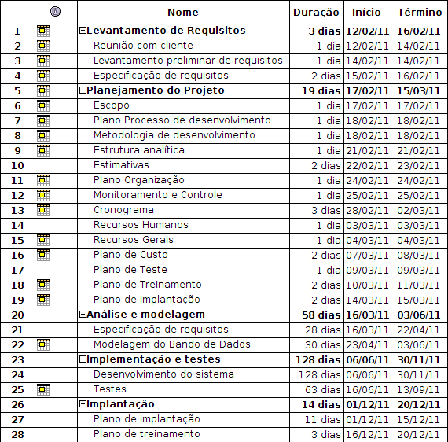
Figura 17 – Novo cronograma de atividades

3.3.5 Cronograma revisado

As alterações referentes ao cronograma foram realizadas de acordo com o acompanhamento cronológico de cada atividade realizada, bem como a sua adequação, cronológica, com a estimativa de tamanho utilizada (FPA).
Com base nas tarefas na Figura 17, foi elaborado o Gráfico de Gantt, ilustrado na Figura 18.
Conforme descrito anteriormente, o gráfico de Gantt possui a finalidade de demonstrar cada ação que será desempenhada, bem como explicitar a interação entre as fases do projeto.

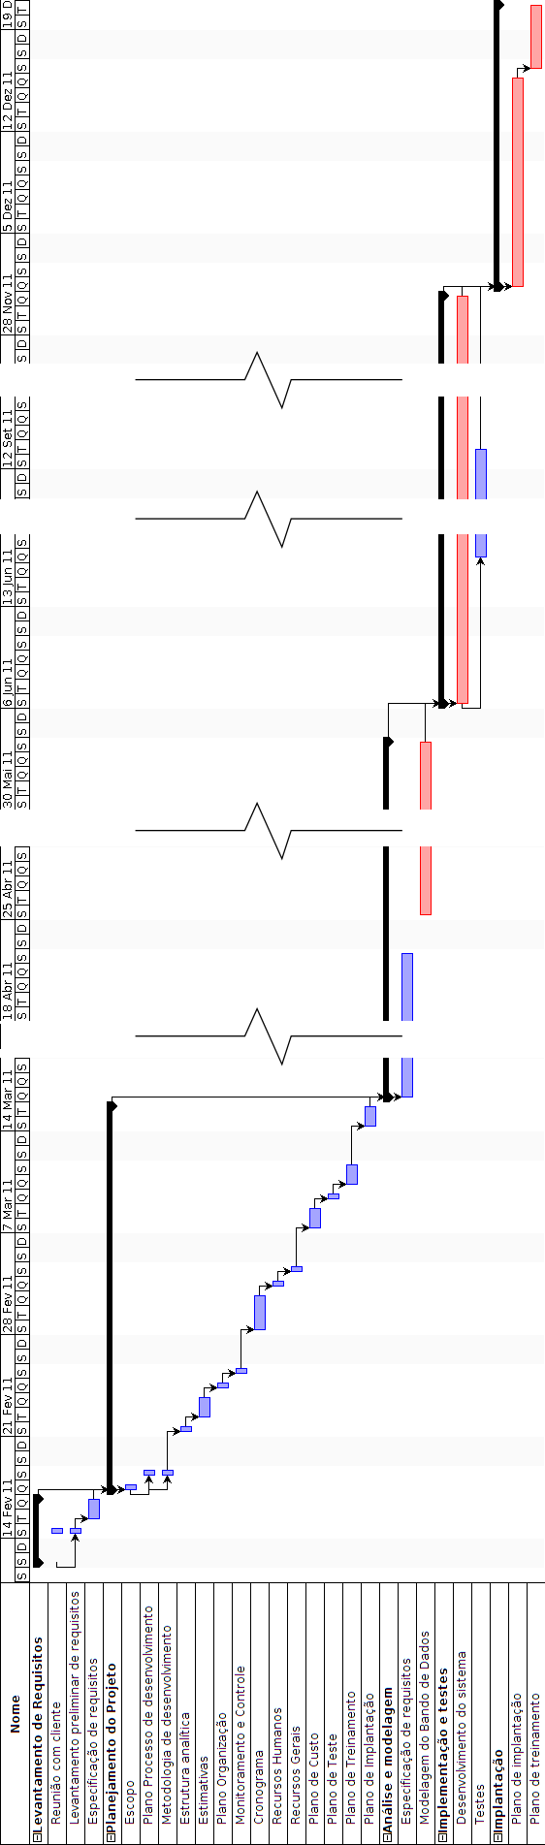
Figura 18 – Novo Gráfico de Gantt

3.3.6 Revisão dos custos estimados
A estimativa de custos descrita no capítulo 2 foi baseada na especificação preliminar de requisitos.
Após a conclusão da fase de requisitos neste capítulo, foi observado que a estimativa de custos descrita no item 2.11 não se alterou, tendo em vista a pouca variação no cronograma não havendo nada que alterasse os custos do projeto que foram calculados com margem de segurança.

3.3.7 Considerações finais sobre a revisão de estimativas

Após uma detalhada revisão das estimativas realizada neste capítulo, pode-se obter uma visão mais detalhada e realista do projeto. Essa visão, agora melhor, ocorreu devido as novas estimativas obtidas, essas, serem baseadas no levantamento de requisitos, mais completos, e não referente aos requisitos preliminares compostos no capitulo 1.
Partindo agora de uma nova estimativa e mais adequada, real, ao projeto, a equipe de desenvolvimento irá trabalhar com um cronograma mais adequado, agora estabelecido, visando cumprir os prazos estabelecidos, e a estabilidade do projeto no decorrer do seu ciclo de vida.

4. MODELAGEM DE ANÁLISE

4.1 Considerações preliminares

Programas desenvolvidos por empresas sérias que presam pela qualidade do software e de como mantê-lo atualizado, seguro e robusto, necessitam de uma boa documentação do projeto para que uma ponderação ocorra e assim, de maneira mais simples e organizada, consiga tirar proveito das documentações que consiste o projeto. Dessa forma, a modelagem de análise busca objetivar o software de modo que esse esteja apto a ser desenvolvido posteriormente.
As definições ocorrentes durante a modelagem e análise compreende os modelos necessários, como um tudo, para que o projeto possa ser realizado. Engenheiros de software fazem uso de descrições textuais e gráficas para analisar e explicar a ideia em formação (PRESSMAN, 2006).
Os diagramas que modelam o sistema são representados neste momento, especificando o que precisa ser realizado e não como deve ser realizado. As representações gráficas tornam-se mais claras de serem visualizadas pela equipe responsável.

4.2 Metodologia adotada

A linguagem de modelagem unificada ou Unified Modeling Language (UML) é uma linguagem – não proprietária de terceira geração – visual utilizada para criar modelos de programas, a qual foi adotada para utilização deste projeto, auxiliando na visualização do desenho e na comunicação entre objetos.
Devido à escolha de criar um projeto utilizando uma modelagem orientada a objetos, optou-se por utilizar a UML, que também é utilizada em várias modalidades de análise. A UML é a notação diagramática padrão para desenhar ou apresentar figuras – com algum texto – relacionadas a um software (LARMAN, 2007).
A utilização da UML promove a equipe um grau de abstração maior do que será desenvolvido, mostrando uma visão mais próxima do real, a nível conceitual, promovendo, assim, um melhor entendimento do que o software se propõe a realizar.
Através de ferramentas cases para a criação de modelos UML, consegue-se identificar uma melhor percepção do software que será criado, deste modo, fica mais claro encontrar divergências entre os requisitos e os modelos criados.

4.3 Diagrama de caso de uso (Já está feito, apenas citar)

4.4 Diagrama de classe

4.4 Diagrama de sequência

4.5 Diagrama de tabelas relacionais (DTR)

5. MONITORAMENTO E CONTROLE

5.1 Considerações Preliminares

O monitoramento e controle defini-se em trilhar um caminho para que o projeto tenha condições de ser acompanhado. Caso o projeto perca as definições propostas, definidas, no plano de negócio (capítulo 2), há um controle que sugere uma correção para que o projeto não se distancie do que foi proposto e consiga alcançar o seu fechamento das datas, custos e riscos que foram previstos.

5.2 Primeiro monitoramento e controle

Marco – Final da fase da Especificação de Requisitos

5.2.1 Prazo
De acordo com a elaboração do cronograma realizado no capítulo 2, item 2.8, o planejado foi executado até a data final proposta, não havendo necessidade de ajustes de projeto ou cronograma. Seguem as datas no quadro:

Prazos
 | Previsto |  | Realizado
Atividade | Início | Término | Início | Término | Diferença
Levantamento preliminar de requisitos | 14/02/2011 | 14/02/2011 | 14/02/2011 | 14/02/2011 | Em dia
Especificação de requisitos | 15/02/2011 | 16/02/2011 | 15/02/2011 | 16/02/2011 | Em dia
Escopo | 17/02/2011 | 17/02/2011 | 17/02/2011 | 17/02/2011 | Em dia
Plano processo de desenvolvimento | 18/02/2011 | 18/02/2011 | 18/02/2011 | 18/02/2011 | Em dia
Estrutura analítica | 21/02/2011 | 21/02/2011 | 21/02/2011 | 21/02/2011 | Em dia
Estimativas | 22/02/2011 | 23/02/2011 | 22/02/2011 | 23/02/2011 | Em dia
Plano organização | 24/02/2011 | 24/02/2011 | 24/02/2011 | 24/02/2011 | Em dia
Monitoramento e controle | 25/02/2011 | 25/02/2011 | 25/02/2011 | 25/02/2011 | Em dia
Cronograma | 28/02/2011 | 02/03/2011 | 02/03/2011 | 28/02/2011 | Em dia
Recursos humanos | 03/03/2011 | 03/03/2011 | 03/03/2011 | 03/03/2011 | Em dia
Recursos gerais | 04/03/2011 | 04/03/2011 | 04/03/2011 | 04/03/2011 | Em dia
Plano de custo | 07/03/2011 | 08/03/2011 | 07/03/2011 | 08/03/2011 | Em dia
Plano de teste | 09/03/2011 | 09/03/2011 | 09/03/2011 | 09/03/2011 | Em dia
Plano de treinamento | 10/03/2011 | 11/03/2011 | 10/03/2011 | 11/03/2011 | Em dia
Plano de implantação | 14/03/2011 | 15/03/2011 | 14/03/2011 | 15/03/2011 | Em dia
Especificação de requisitos | 16/03/2011 | 18/03/2011 | 16/03/2011 | 23/04/2011 | Atraso de 35 dias
Quadro 29 – Prazo do Primeiro Monitoramento e Controle

5.2.2 Produção

Por decisão do Colegiado do curso, a apresentação do monitoramento e controle de produção é opcional e por este motivo não será elaborado neste projeto.

5.2.3 Custos

Os valores contidos abaixo são resultado da efetivação de um cálculo dos gastos ocorridos até o momento, ou seja, no primeiro marco do primeiro monitoramento e controle.

Recurso | Valores (em R$)
Software | 16,50
Hardware | 132,5
Mão de Obra | 9.850,00
Despesas Gerais | 3.664,00
TOTAL | R$ 13.663,00
Quadro 30 – Custo do Primeiro Monitoramento e Controle

5.2.4 Riscos

Por decisão do Colegiado do curso, a apresentação do monitoramento e controle de riscos é opcional e por este motivo não será elaborado neste projeto.

5.2.5 Fechamento do Primeiro Monitoramento e Controle

Apesar de não conseguir um fachamento correspondente ao primeiro cronograma constituído, foi possível perceber que ouve um erro, humano, de digitação quando foi composto o primeiro cronograma. Apesar do ocorrido, o erro foi verificado e corrigido e enquadrado no novo cronograma, agora, corrigido e adequado para seguir com o projeto.

6 CONSIDERAÇÕES FINAIS

Realizou-se, como registrado está no Capítulo 1, uma contextualização na qual há a descrição do cliente em si, como também o recolhimento de alguns dados iniciais que proporcionaram, assim, o início do projeto. Essas informações foram essenciais para a identificação das necessidades do cliente e a consequente construção deste projeto.
Estabeleceu-se, no Capítulo 2, procurando detalhar todo o plano de negócios que deverá ser seguido, a concretização e a realização do sistema. Esse capítulo, pode-se dizer, que é um dos mais importantes para a construção do projeto, pois nele estão todos os recursos descritos e, ainda, tudo que se baseia para que se possa dar continuidade aos procedimentos ali canalizados: detalhando, por meio de gráficos, procedimentos que serão seguidos no decorrer do projeto e que continuamente receberão revisão e análise pela equipe de desenvolvimento.
Definiu-se, no capítulo 3, uma base mais esclarecedora de como o projeto deverá se comportar para atingir sucesso em sua finalização. Obtendo uma maturidade maior com relação aos requisitos recolhidos que compõe o projeto. Se comparado ao capítulo 2 que, definiu-se todo o plano de negócios a ser seguido, no capítulo 3 ficou definido todos os requisitos que irão compor o sistema.
Pode-se notar que, com a conclusão do capítulo 4, de monitoramento e controle, foi possível identificar possíveis erros cometidos durante o projeto, mas, porém, foi corrigido a diferença de dias, primeiramente expressa erroneamente, mas com as novas adequações, pode-se dar continuidade ao projeto.

BIBLIOGRAFIA

FACHIN, Odília. Fundamentos de metodologia. 4.ed. São Paulo: Saraiva, 2003.

PRESSMAN, S. R.; Engenharia de software. 6. ed. São Paulo. McGraw-Hill.2006.

LONGSTREET, D.; Function Point Training and Analysis Course. Lumberton, 2008. Disponível em: <http://www.softwaremetrics.com/Function%20Point%20Training%20Booklet%20New.pdf>, Acesso em: 7 de mar. de 2011.

PROJETC MANAGEMENT INSTITUTE, INC. Guia PMBOK. 3 ed. Four Campus Boulevard. Newtown Square, Pennsylvania. 2004.

TONSIG, S. L. Engenharia de Software. São Paulo. Futura, 2003.

Anexo I – Tabelas Relativas ao FPA

Tabela 1 – Complexidade de Entrada
Campos(TD)  Arquivos(AR) | 1 a 4 itens de arquivos referenciados | 5 a 15 itens de arquivos referenciados | 16 ou mais itens de arquivos referenciados
0 ou 1 tipo de arquivos referenciado | Simples | Simples | Médio
2 tipos de arquivos referenciados | Simples | Médio | Complexo
3 ou mais tipos de arquivos referenciados | Médio | Complexo | Complexo
Quadro 31 – Tabela de Complexidade de Entrada

Tabela 2 – Complexidade de Saída
Campos(TD)  Arquivos(AR) | 1 a 5 itens de arquivos referenciados | 6 a 19 itens de arquivos referenciados | 10 ou mais itens de arquivos referenciados
0 ou 1 tipo de arquivos referenciado | Simples | Simples | Médio
2 ou 3 tipos de arquivos referenciados | Simples | Médio | Complexo
4 ou mais tipos de arquivos referenciados | Médio | Complexo | Complexo
Quadro 32 – Tabela de Complexidade de Saída

Tabela 3 – Complexidade ALI
Campos(TD)  Registros(TR) | 1 a 19 itens de arquivos referenciados | 20 a 50 itens de arquivos referenciados | 51 ou mais itens de arquivos referenciados
1 tipo de registro lógico | Simples | Simples | Médio
2 a 5 tipos de registros lógicos | Simples | Médio | Complexo
6 ou mais tipos de registros lógicos | Médio | Complexo | Complexo
Quadro 33 – Tabela de Complexidade ALI

Tabela 4 – Complexidade AIE
Campos(TD)  Registros(TR) | 1 a 19 itens de arquivos referenciados | 20 a 50 itens de arquivos referenciados | 51 ou mais itens de arquivos referenciados
1 tipo de registro lógico | Simples | Simples | Médio
2 a 5 tipos de registros lógicos | Simples | Médio | Complexo
6 ou mais tipos de registros lógicos | Médio | Complexo | Complexo
Quadro 34 – Tabela de Complexidade AIE

Tabela 5 – Complexidade Consulta
Campos(TD)  Arquivos(AR) | 1 a 5 itens de arquivos referenciados | 6 a 19 itens de arquivos referenciados | 20 ou mais itens de arquivos referenciados
0 ou 1 tipo de arquivos referenciado | Simples | Simples | Médio
2 ou 3 tipos de arquivos referenciados | Simples | Médio | Complexo
4 ou mais tipos de arquivos referenciados | Médio | Complexo | Complexo
Quadro 35 – Tabela de Complexidade de Consulta

Tabela 6 – Tabela de Pesos FPA
Função N°Ocorrências Complexidade Peso Resultado
Entrada Externa | Simples x 3  Médio x 4  Complexo x 6 | =  =  =
TOTAL 1 |  | =
Saída Externa | Simples x 4  Médio x 5  Complexo x 7 | =  =  =
TOTAL 2 |  | =
ALI | Simples x 7  Médio x 10  Complexo x 15 | =  =  =
TOTAL 3 |  | =
AIE | Simples x 5  Médio x 7  Complexo x 10 | =  =  =
TOTAL 4 |  | =
Consultas | Simples x 3  Médio x 4  Complexo x 6 | =  =  =
TOTAL 5 |  | =
Quadro 36 – Tabela de pesos para FPA

